>> FUNKCIJE

Opredelite pojem funkcije (preslikave, transformacije) f : A → B ter njenega definicijskega območja in zaloge vrednosti. Kaj je graf funkcije ?
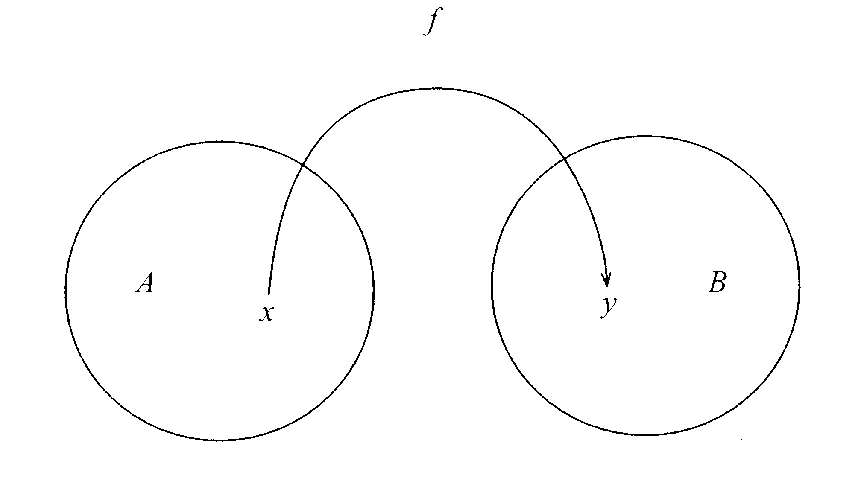
A in B naj bosta dani neprazni množici.
Funkcija (preslikava, transformacija) f : A $→$B je predpis (pravilo), ki vsakemu elementu množice A priredi natanko določen (en sam) element v množici B.

Zapis: f : x $↦$y ali y = f (x)

Definicijsko območje (D_{f}) funkcije f je množica A D_{f} = A
Zaloga vrednosti funkcije f je množica vseh tistih elementov iz množice B, ki so slika vsaj enega elementa iz množice A. Z_{f} = {f (x); x $∈$ A} = f (A)

Graf funkcije f je množica vseh urejenih parov (x, f(x)), kjer je x$∈$A G_{f} = {(x, f(x); x $∈$ A}

Kaj mora biti izpolnjeno, da je funkcija f : A → B injektivna, surjektivna, bijektivna ?
Funkcija je INJEKTIVNA, če je vsak element iz zaloge vrednosti slika natanko enega elementa iz množice A

Funkcija je SURJEKTIVNA, če je vsak element iz množice B slika vsaj enega elementa množice A.

Funkcija je BIJEKTIVNA, če je hkrati injektivna in surjektivna.

Kdaj je realna funkcije realne spremenljivke naraščajoča, padajoča, omejena, neomejena (pojme lahko razložite na primerih) ?
Realna funkcija priredi realnemu številu natanko določeno realno število, vrednost funkcije. Ni pa nujno definirana na vsej realni osi. Naj bo: f : A $→$ IR, A $⊂$ IR

Funkcija f je naraščajoča na intervalu I, če za poljubna x₁, x₂ $∈$ I velja: x₁ < x₂ $⇒$ f (x₁) f (x₂). Zgled:
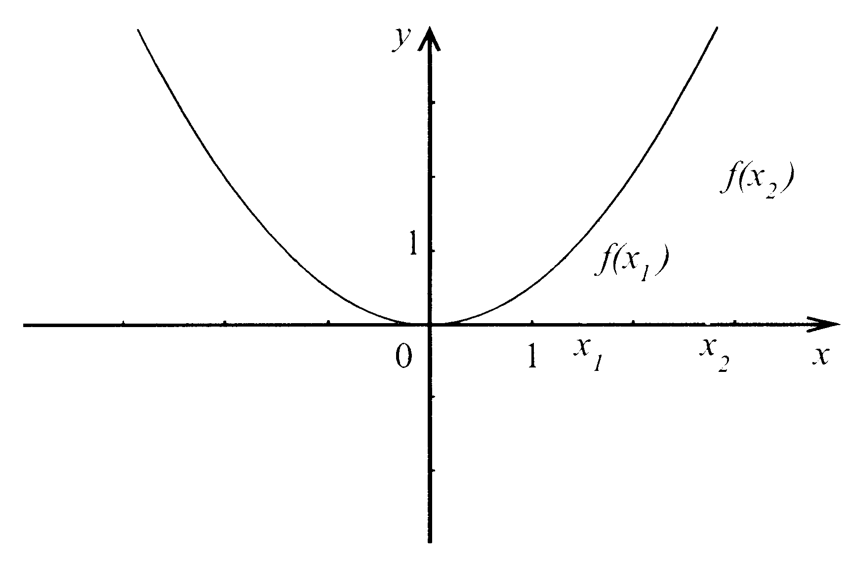
f (x) = $\frac{1}{2}$ x² je naraščajoča na intervalu (0, $∞$)

Funkcija f je padajoča na intervalu I, če za poljubna x₁, x₂ $∈$ I velja: x₁ < x₂ $⇒$ f (x₁) f (x₂). Zgled:
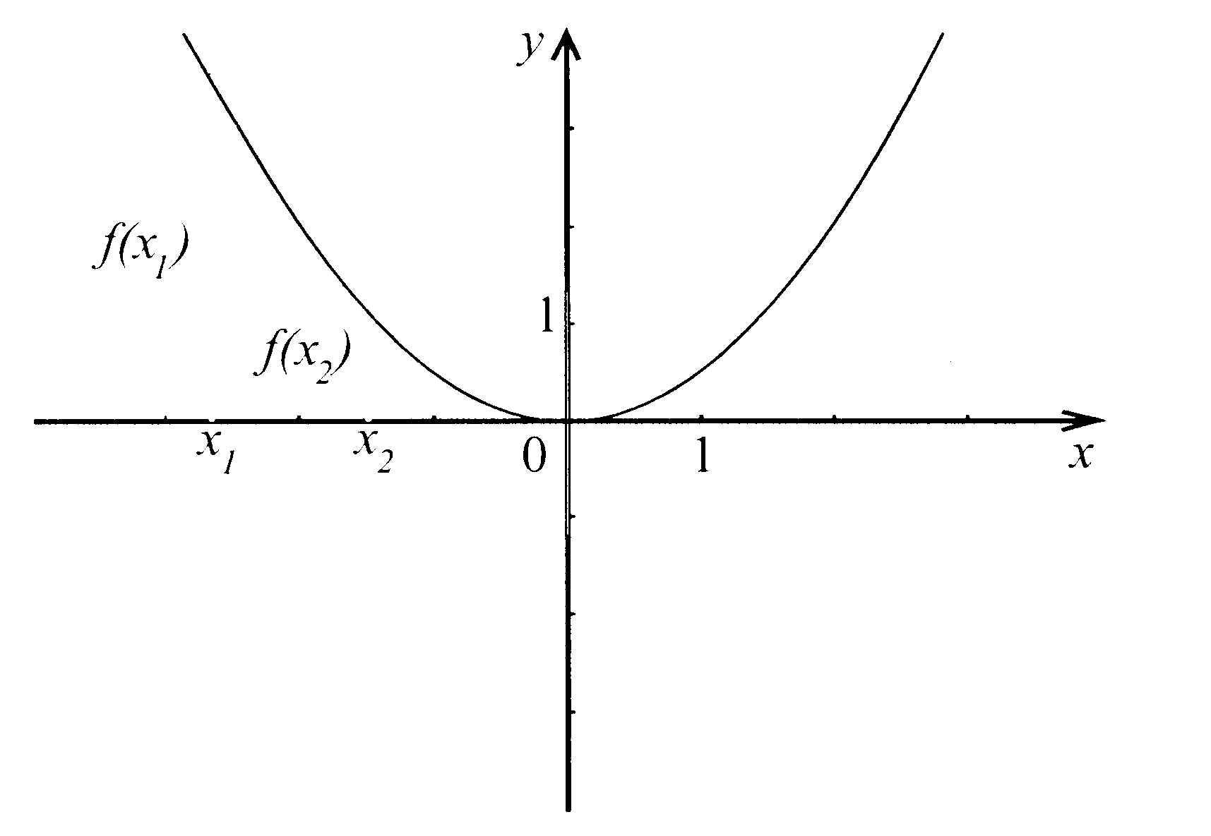
f (x) = $\frac{1}{2}$ x² je padajoča na intervalu (-$∞$, 0)

Funkcija f je navzgor omejena, ko obstaja tako realno M, da velja: (x$∈$ A) $⇒$ f (x) M Zgled:
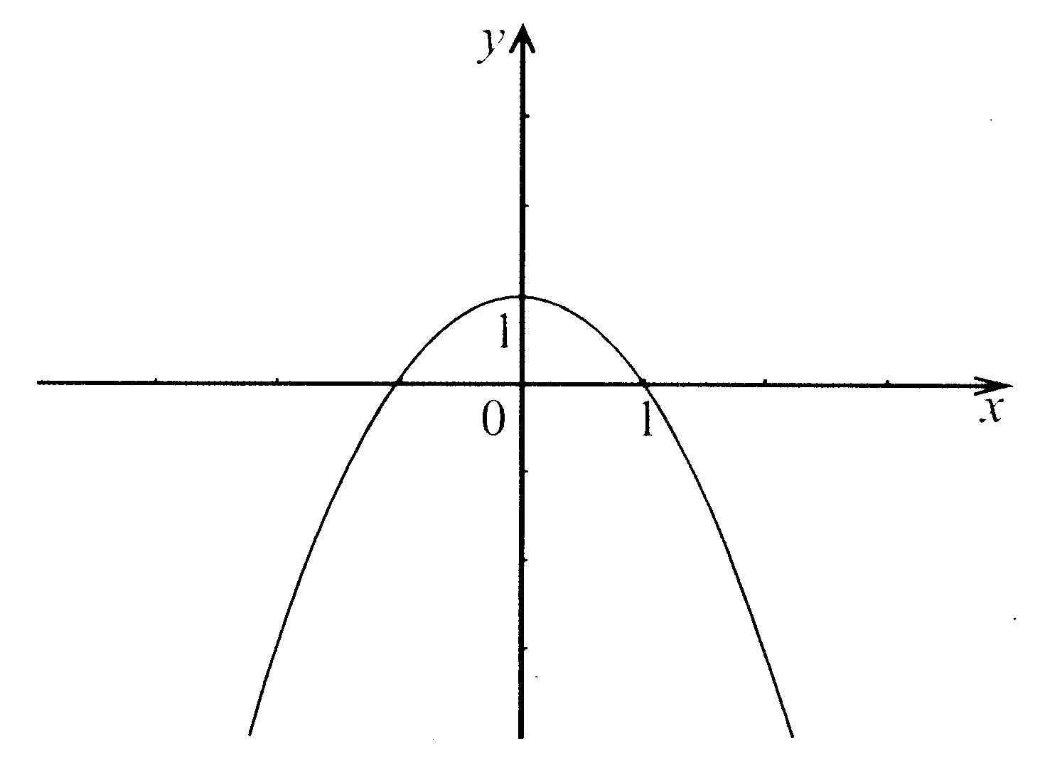
f (x) = – x² + 1 je navzgor omejena funkcija, M = 1

Funkcija f je navzdol omejena, ko obstaja tako realno m, da velja: (x$∈$ A) $⇒$ f (x) m Zgled:
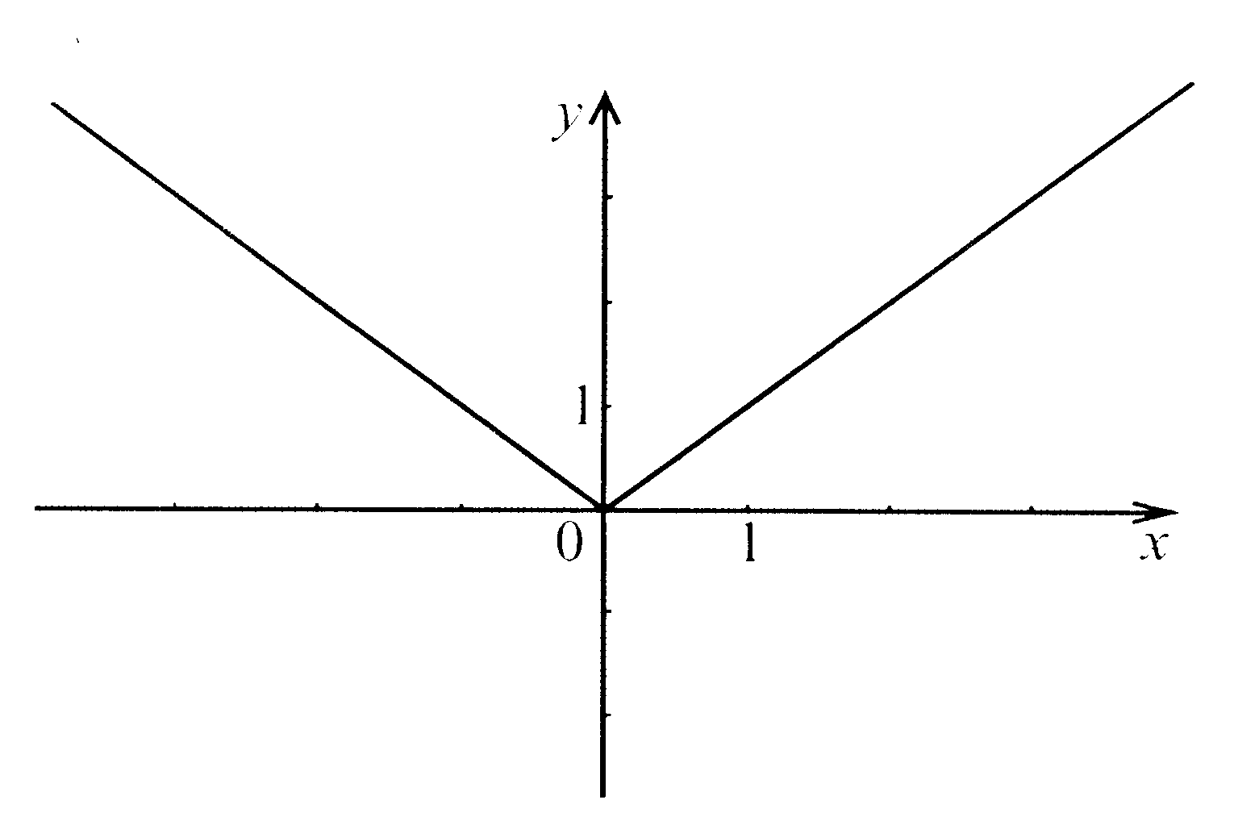
f (x) = |x| je navzdol omejena funkcija, m = 0
Če taki števili (M, m $∈$ IR) ne obstajata, je funkcija neomejena.
Zgled:
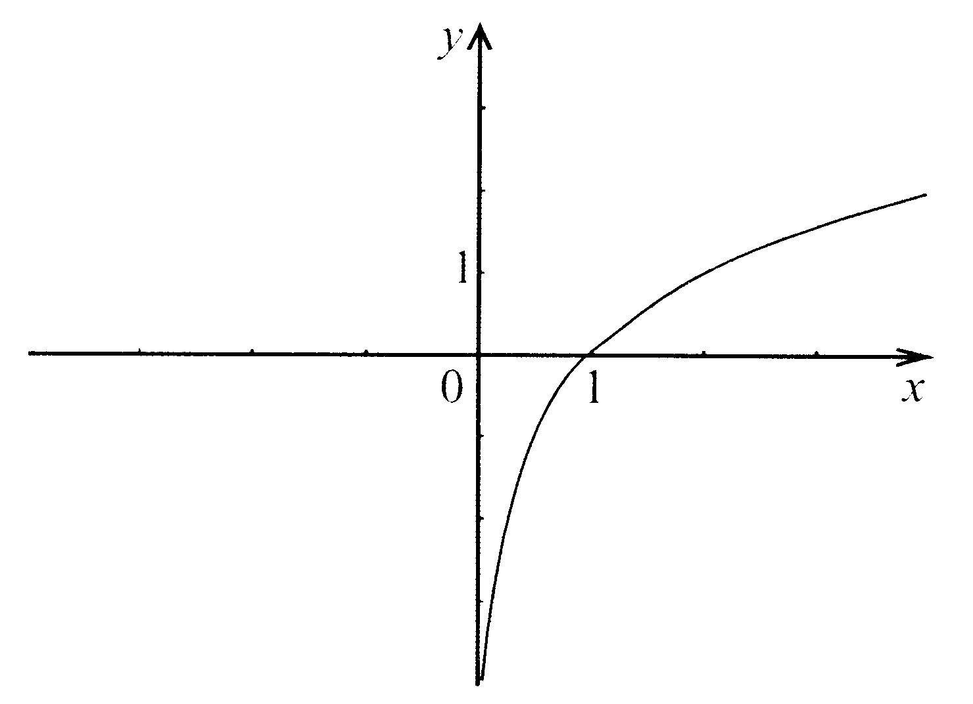
f (x) = log₂ x je neomejena funkcija
Ugotovite sodost ali lihost realne funkcije realne spremenljivke (na primerih) in definirajte oba pojma.
Naj bo: f : A $→$ IR, A $⊂$ IR

Funkcija f je soda, če za vsak x $∈$ A velja: f (–x) = f (x).
Graf sode funkcije je simetričen glede na os y.

Funkcija f je liha, če za vsak x $∈$ A velja: f (–x) = –f (x).
Graf lihe funkcije je simetričen glede na koordinatno izhodišče.

Primeri sodih funkcij:
- x $↦$|x|
- x $↦$x^{2k}, k $∈$ IN
- x $↦$cos x
- x $↦$x^{–2k}, k $∈$ IN

Primeri lihih funkcij:
- x $↦$x
- x $↦$x^{2k+1}, k $∈$ IN
- x $↦$sin x
- x $↦$tg x

Kaj je ničla realne funkcije realne spremenljivke ?
Naj bo: f : A $→$ IR, A $⊂$ IR

Realno število a je ničla realne funkcije f, če je f(a) = 0

Opredelite pojem inverzne funkcije in povejte merilo za njeno eksistenco (lahko s primerom).
Inverzna funkcija je taka funkcija, ki vsaki sliki iz B priredi njen original iz A.

Inverzno funkcijo imajo samo bijektivne funkcije. Velja, če je na grafu funkcije f točka T(a, b) je na grafu inverzne funkcije f^{–1} točka T(a, b). Zamenjata se abscisa in ordinata točke. Graf funkcije f in njene inverzne funkcije f^{–1} sta simetrična glede na simetralo lihih kvadrantov.

y = f (x) $→$ x = f (y) $→$ y = f^{–1}(x)

Na grafu realne funkcije y = f (x) ponazorite naslednje transformacijske ravnine: vzporedni premik, zrcaljenje čez abscisno os, ordinatno os, izhodišče.
Vzporedni premik za vektor je preslikava v ravnini, ki vsako točko premakne v smeri vektorja točko T(x, y) v točko T'(x + p, y + q)
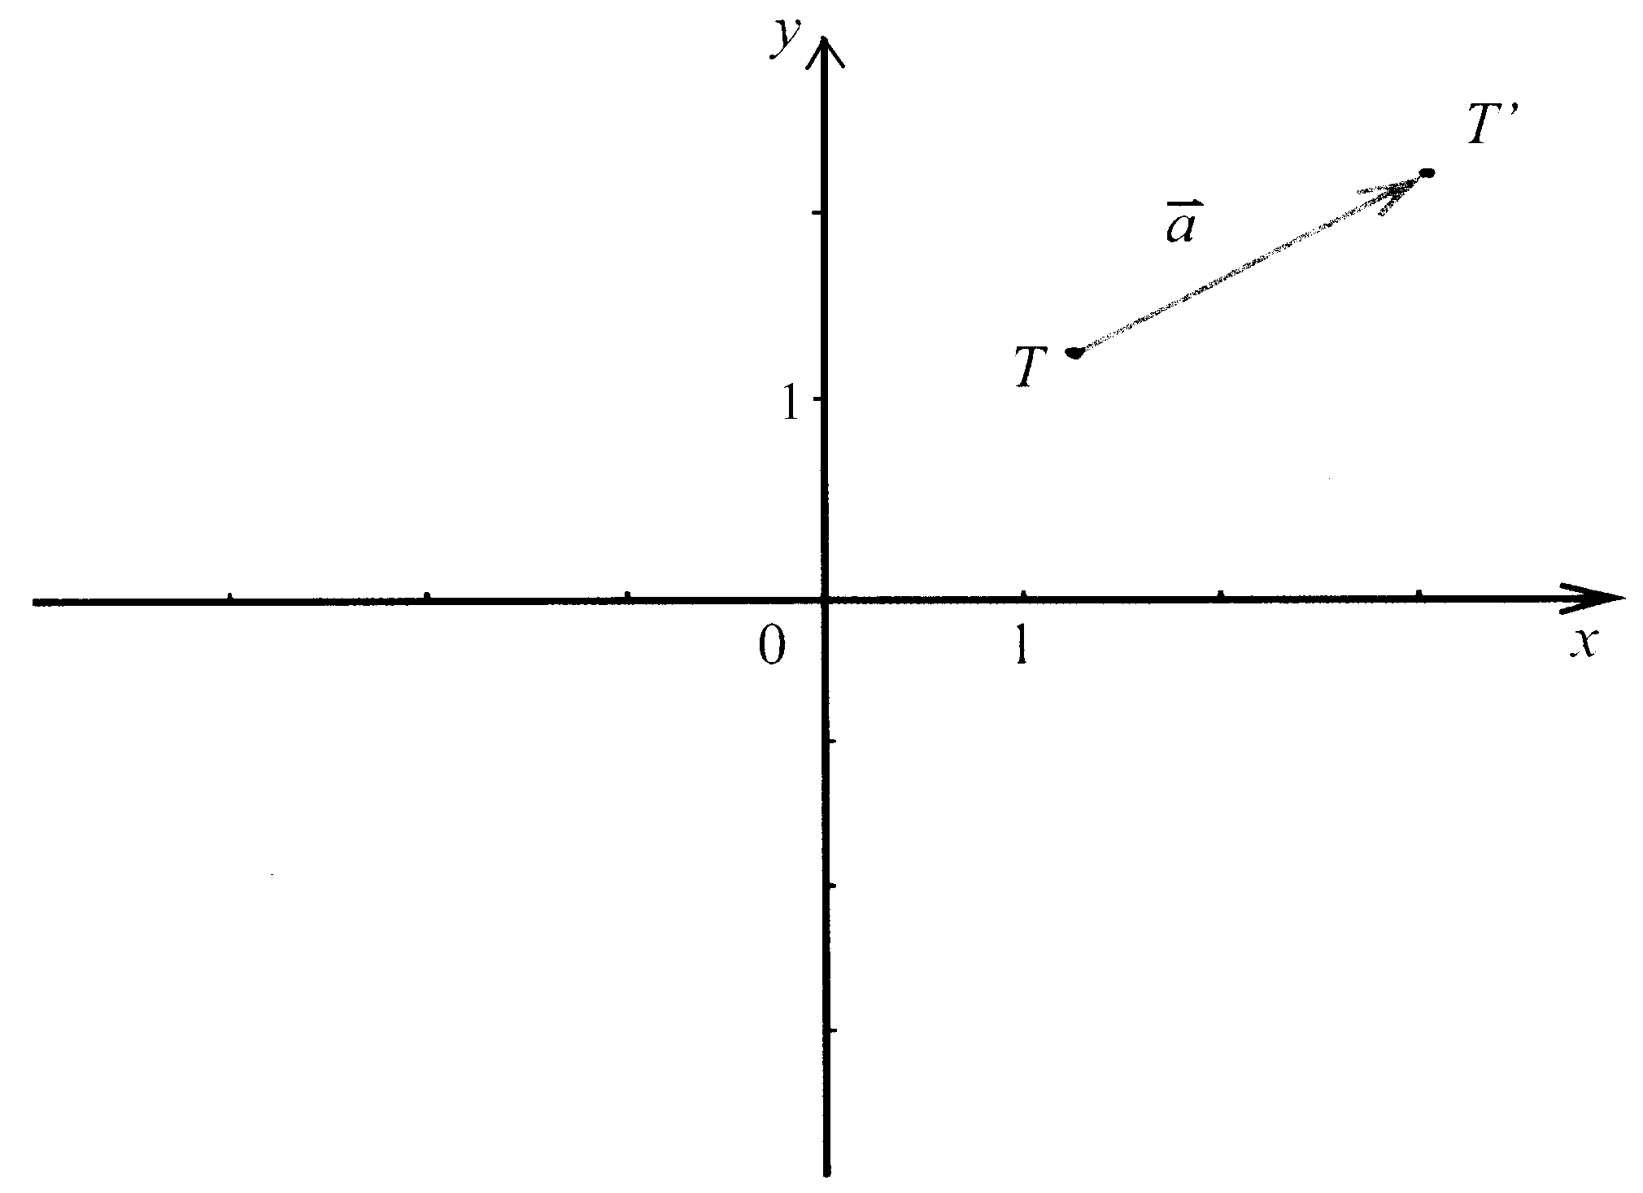

Zrcaljenje čez os x
Z_{x} : (x, y) $↦$ (x, –y)
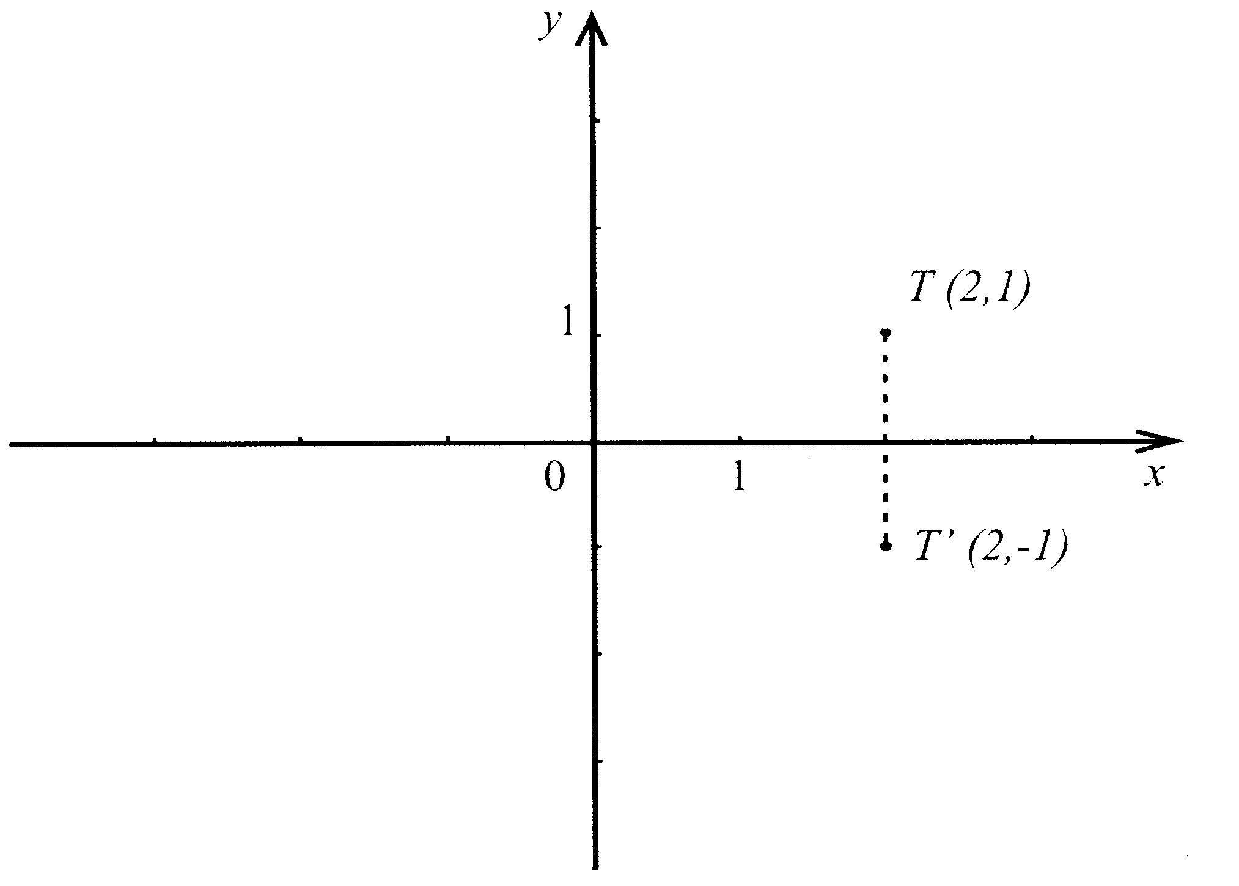

Zrcaljenje čez os y:
Z_{y} : (x, y) $↦$ (–x, y)
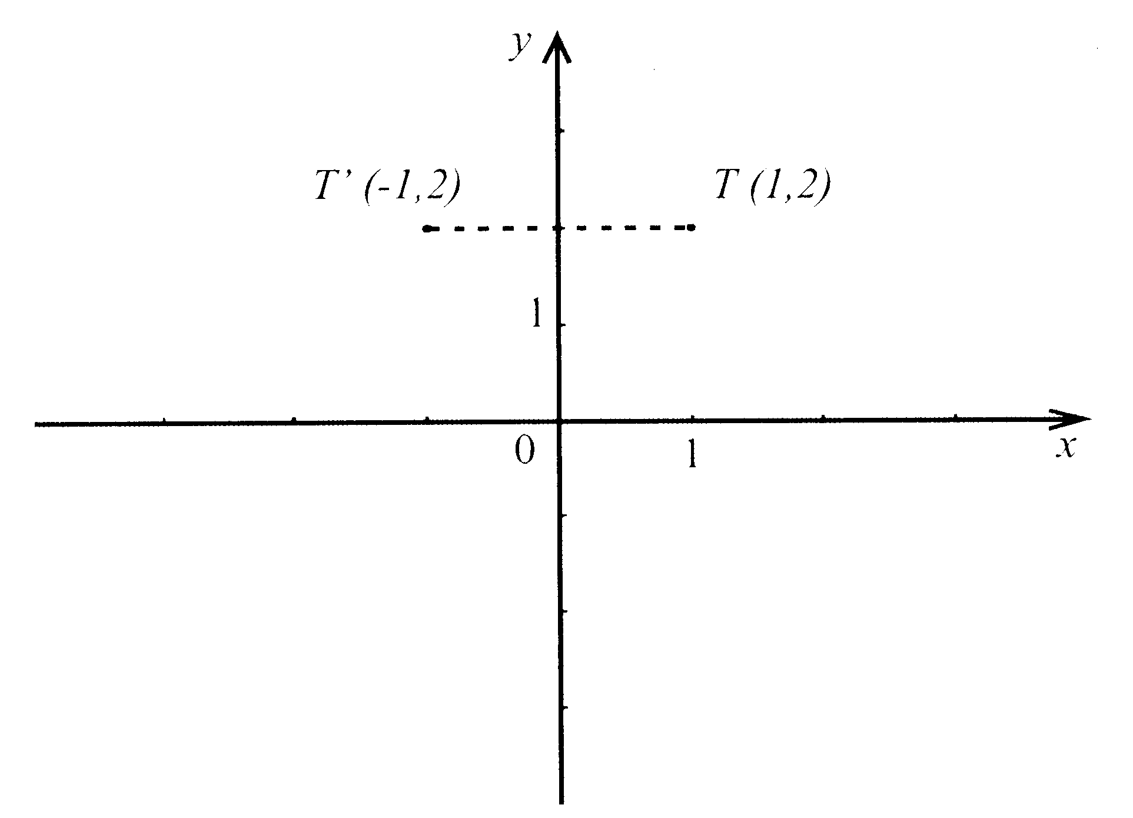

Zrcaljenje čez koordinatno izhodišče 0:
Z₀ : (x, y) $↦$ (–x, –y)
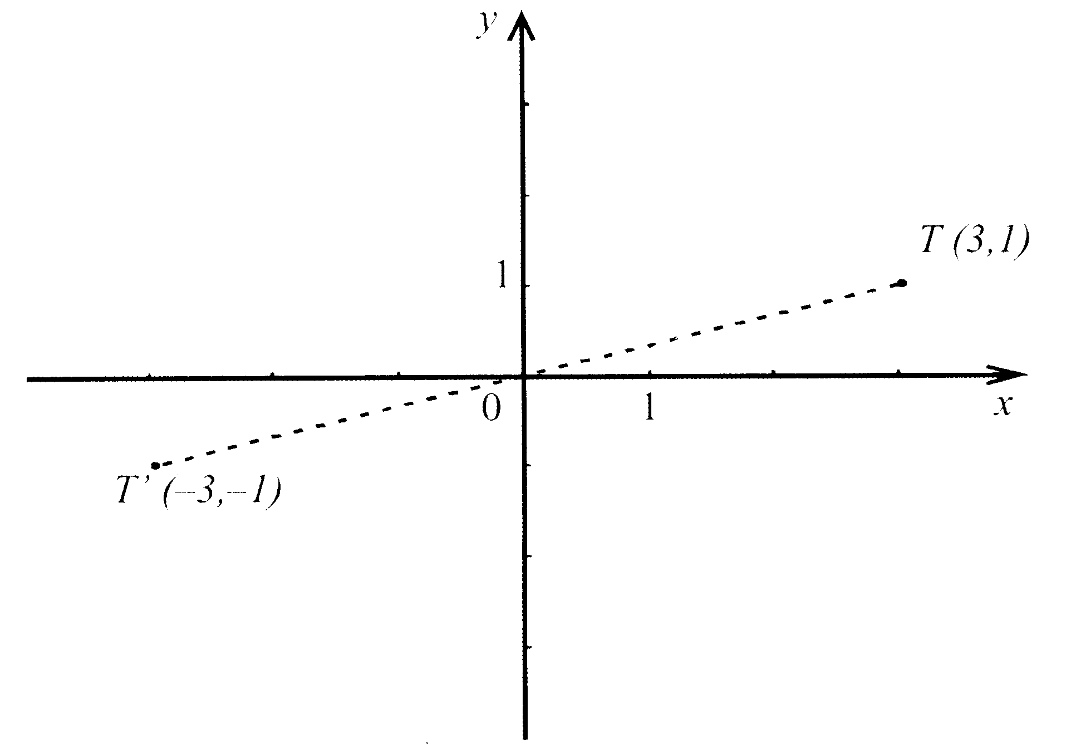

Transformacije grafa funkcije f:
Z_{x} : y = f(x) $→$ y = –f(x)
Z_{y} : y = f(x) $→$ y = f(–x)
Z₀ : y = f(x) $→$ y = –f(–x)

Na grafu realne funkcije y = f (x) ponazorite naslednje transformacijske ravnine: središčni razteg in razteg v smeri abscisne oziroma ordinatne osi.
Središčni razteg:
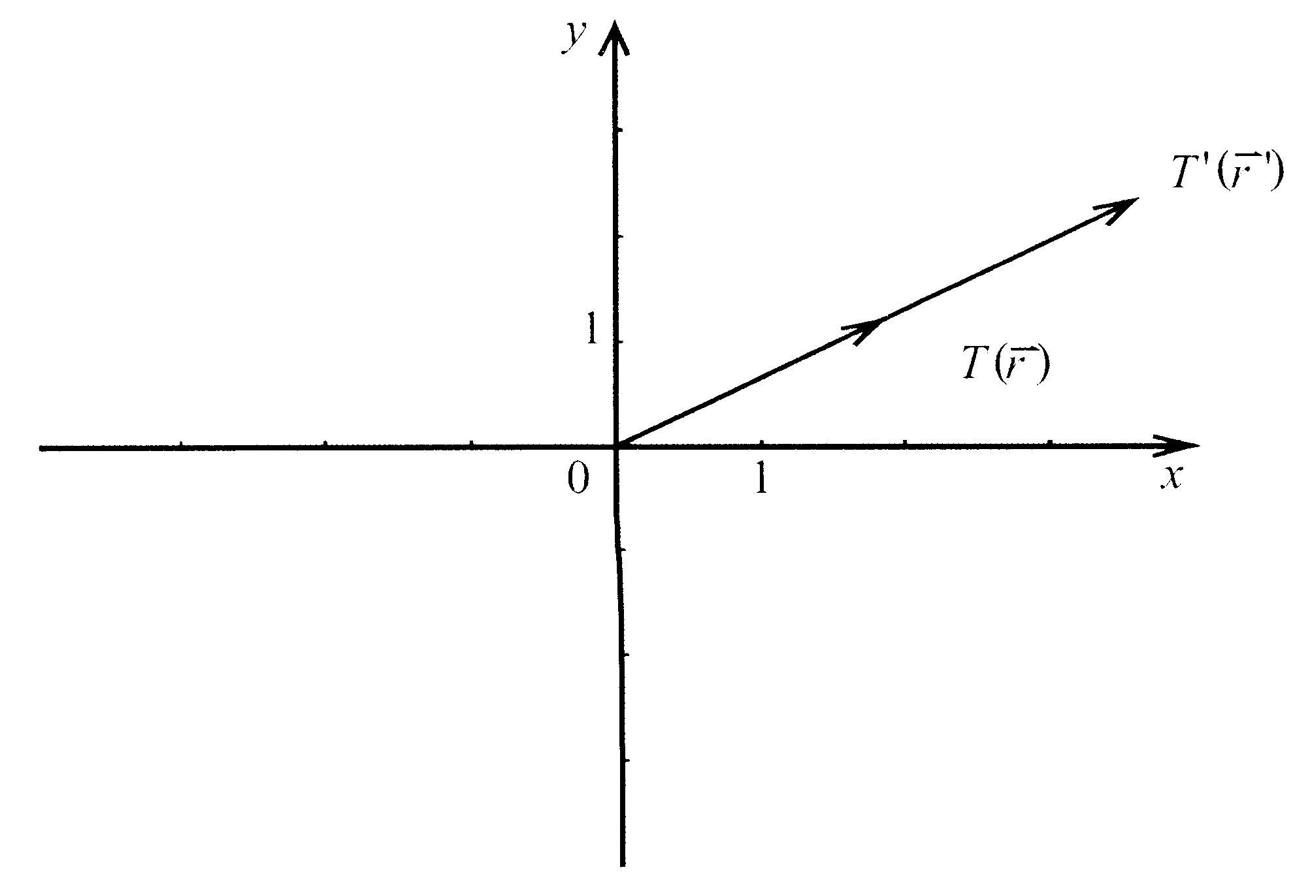

Razteg s središčem v koordinatnem izhodišču 0 in faktorjem k (k$∉$0) pomnoži krajevni vektor poljubne točke T s faktorjem k : = k. Slika T' in točka T ležita na isti premici skozi 0.

Središčni razteg preslika premico v vzporedno premico. Premice skozi koordinatno izhodišče 0 pa preslika nase. Ohranja kote.

Razteg v smeri osi x za faktor k:
R_{x} : (x, y) $↦$ (kx, y)

Razteg v smeri osi y za faktor l
R_{y} : (x, y) $↦$(x, lx)

>> KOMPLEKSNA ŠTEVILA

Povejte razloge za vpeljavo kompleksnih števil in definirajte množico C.
~ ker v IR niso rešljive vse kvadratne enačbe (npr. x² + 1 = 0) in vse tiste z negativno diskriminanto
~ ker ne znamo izračunati z negativnega števila – se pojavi potreba po novih št.

Kompleksna števila so števila oblike z = a + bi, pri čemer sta a in b poljubni realni števili.
a – realna komponenta
b – imaginarna komponenta
i – imaginarna enota, za katero velja i²= –1

vsako kompleksno št. z = a + bi je natanko določeno z urejenim parom realnih št. (a,b).
Števila, ki imajo imaginarno komponento enako 0 (z = a + o . i), so realna števila

Množica realnih števil je podmnožica množice kompleksnih števil: IR $⊂$ C
Naštejte računske operacije v C in razložite njihove lastnosti
Osnovne računske operacije:
- seštevanje z₁ + z₂ = (a + bi) + (c + di) = (a + c) + (b + d) . i
kompleksna števila seštevamo tako kot vektorje - grafično po paralelogramskem ali trikotniškem pravilu -računsko pa seštevamo tako, da seštejemo realna dela skupaj, posebej pa imaginarna dela

- odštevanje z₁ – z₂ = (a + bi) – (c + di) = (a – c) + (b – d) . i
ista uporaba kot pri seštevanju

- množenje z₁ . z₂ = (a + bi) . (c + di) = (a – c) + (b + d) . i
množimo po pravilu vsak z vsakim

- deljenje $\frac{z_{1}}{z_{2}}=\frac{(a+\text{bi})\text{.}(c−\text{di})}{(c+\text{di})\text{.}(c−\text{di})}=\frac{\text{ac}+\text{bd}}{c^{2}+d^{2}}+\frac{\text{bc}−\text{ad}}{c^{2}+d^{2}}\text{.}i$
uporaba racionalizacije

Lastnosti:
z + w = w + z komutativnost seštevanje

z + (w + u) = (w + w) + u asociativnost seštevanja

z . w = w . z komutativnost množenja

z . (w . u) = (z . w) . u asociativnost množenja

z . (u + w) = zu + zw distributivnost

z + (–z) = 0 vsota kompleksnega št. in njegove nasprotne vrednosti je 0

Definirajte absolutno vrednost kompleksnega števila in definirajte njene lastnosti.
Absolutna vrednost kompleksnega števila z, to je |z|, je kvadratni koren produkta števila z in njegove konjugirane vrednosti $\overline{z}$::
|z| = $\sqrt{z⋅\overline{z}}=\sqrt{a^{2}+b^{2}}$, če je z = a + bi
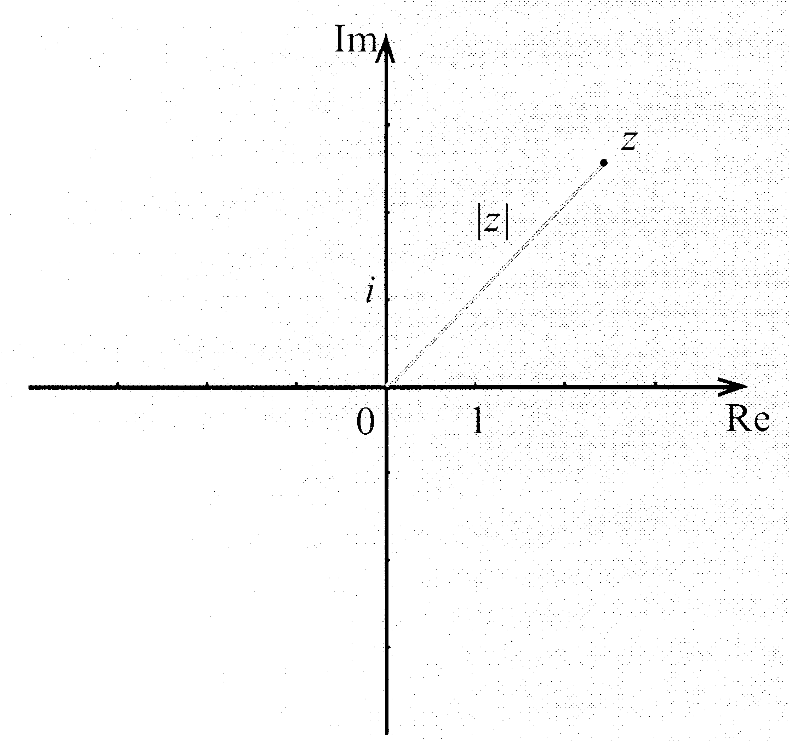
|z| je oddaljenost točke z od koordinatnega izhodišča

Lastnosti:
|z| 0 absolutna vrednost kompleksnega št. je nenegativno realno število

|z| = |–z| = |$\overline{z}$| kompleksno št. z in njegova nasprotna vrednost in konjugirana vrednost
imajo enake absolutne vrednosti

|z₁ . z₂| = |z| . |z| absolutna vrednost produkta dveh kompleksnih št. je enaka produktu
njunih absolutnih vrednosti

$\frac{|z_{1}|}{|z_{2}|}=\frac{|z_{1}|}{|z_{2}|},z_{2}≠0$ absolutna vrednost količnika dveh kompleksnih št. je enaka količniku
njunih absolutnih vrednosti

|z₁ + z₂| |z| + |z| absolutna vrednost vsote dveh kompleksnih št. je manjša ali enaka vsoti
njunih absolutnih vrednosti

Definirajte konjugirano kompleksno število $\overline{z}$ in naštejte lastnosti konjugiranja.
Konjugiranje je zrcaljenje čez realno os, spremeni se predznak imaginarnega.
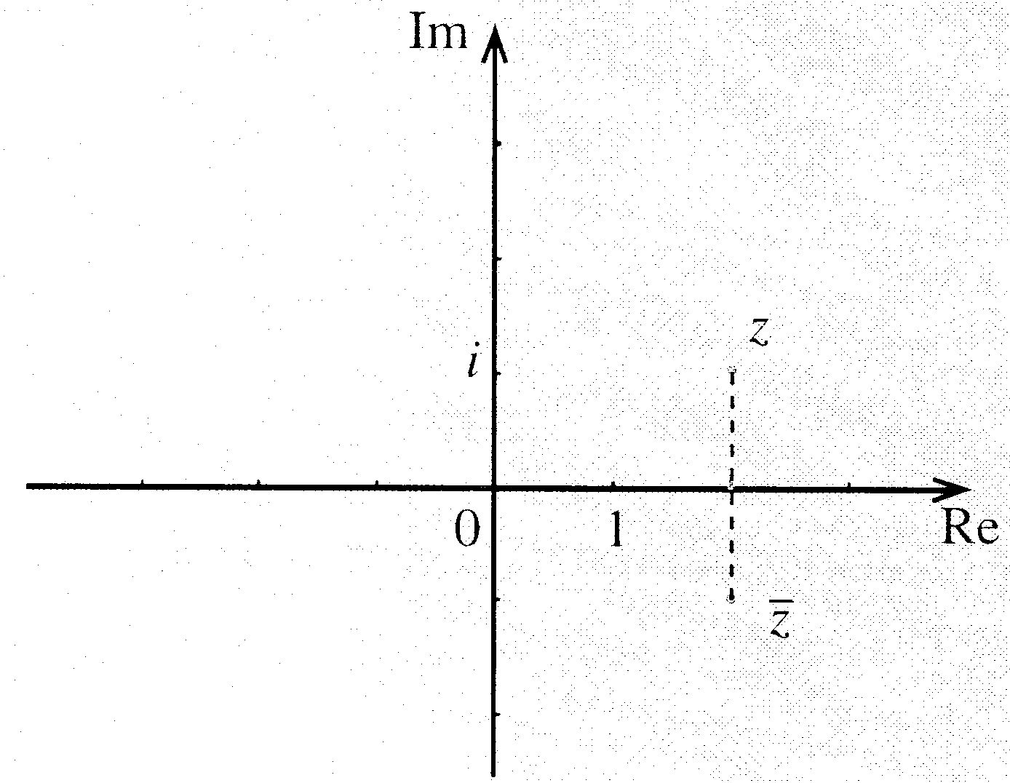
Konjugirano število $\overline{z}$ dobimo z zrcaljenjem števila z čez realno os v kompleksni ravnini.

Lastnosti:
$\overline{\overline{z}}$= z konjugiranost je vzajemna

$\overline{z+w}=\overline{z}+\overline{w}$ konjugirana vrednost vsote dveh kompleksnih števil je enaka vsoti
njunih konjugiranih vrednosti

$\overline{z⋅w}=\overline{z}⋅\overline{w}$ konjugirana vrednost produkta dveh kompleksnih števil je enaka
produktu njunih konjugiranih vrednosti

Pokažite, da je konjugirana vrednost vsote dveh kompleksnih števil enaka vsoti njunih konjugiranih vrednosti.
Naj bo: z₁ = a + bi in z₂ = c + di

$${\overline{z_{1}+z}}_{2}=\overline{((a+c)+(b+d)\text{.}i)}=(a+c)−(b+d)\text{.}i=(a−\text{bi})+(c−\text{di})=\overline{z_{1}}+\overline{z_{2}}$$

Pokažite, da je konjugirana vrednost produkta dveh kompleksnih števil enaka produktu njunih konjugiranih vrednosti.
Naj bo: z₁ = a + bi in z₂ = c + di

${\overline{z_{1}⋅z}}_{2}=\overline{((\text{ac}+\text{bd})+(\text{ad}+\text{bc})⋅i)}=(\text{ac}−\text{bd})−(\text{ad}+\text{bc})⋅i$s
$$\overline{z_{1}}⋅\overline{z_{2}}=(a−\text{bi})⋅(c−\text{di})=(\text{ac}−\text{bd})−(\text{ad}+\text{bc})⋅i$$
Kako upodobimo kompleksna števila v kompleksni ravnini? Ponazorite v kompleksni ravnini osnovne operacije v C: seštevanje, množenje z (-1), množenje s pozitivnim realnim številom, konjugiranje
Kompleksna števila upodobimo s točkami v kompleksni ravnini, ki jo določata med seboj pravokotni vodoravna – realna os z izbrano eno 1 in navpična – imaginarna os z izbrano enoto i.

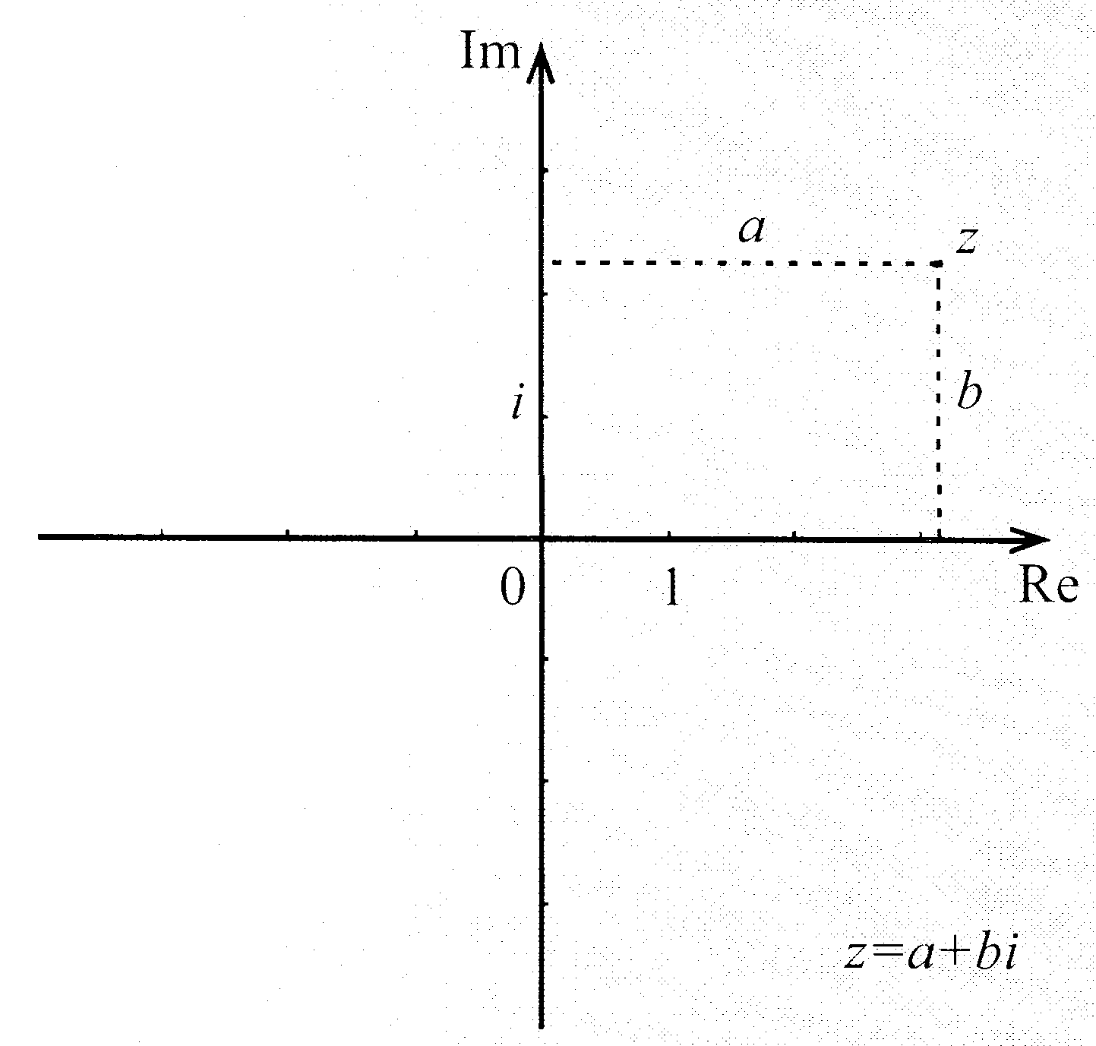
Števila z = a + 0 .i so realna števila,
upodobljena s točkami na realni osi.

Števila z = 0 + bi so imaginarna števila, upodobljena s točkami na imaginarni osi.

Geometrijski pomen operacij v C:
SEŠTEVANJE
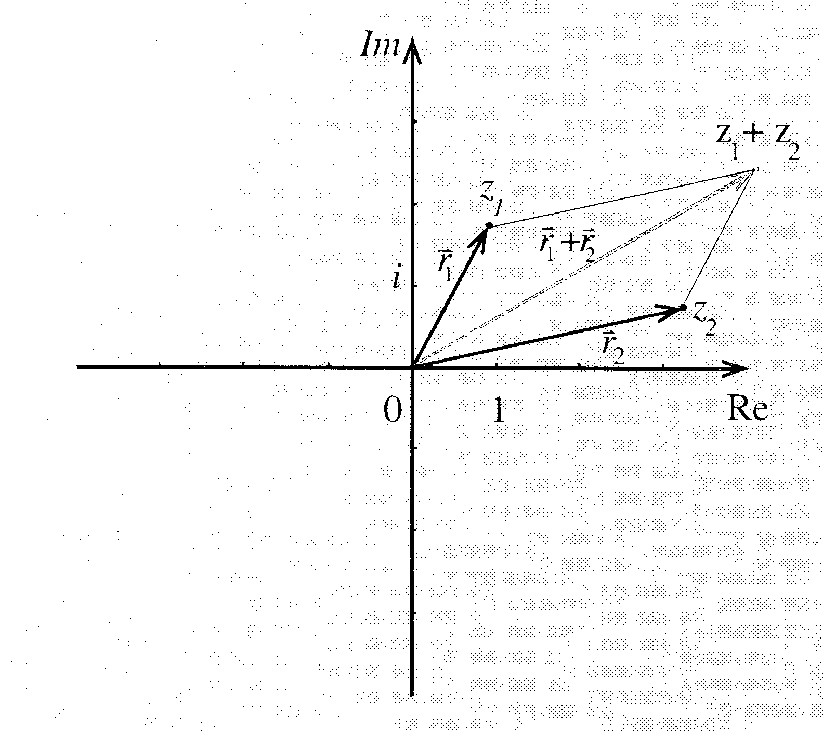
Urejenemu paru realnih števil (a, b), ki določa kompleksno število z₁, pripada krajevni vektor
₁ = (a, b), urejenemu paru (c, d), ki določa kompleksno število z₂ pa krajevni vektor ₂ = (c, d).

Vsoti kompleksnih števil z₁ + z₂ pripada krajevni vektor ₁ + ₂ = (a + c, b + d)

MNOŽENJE Z (–1)
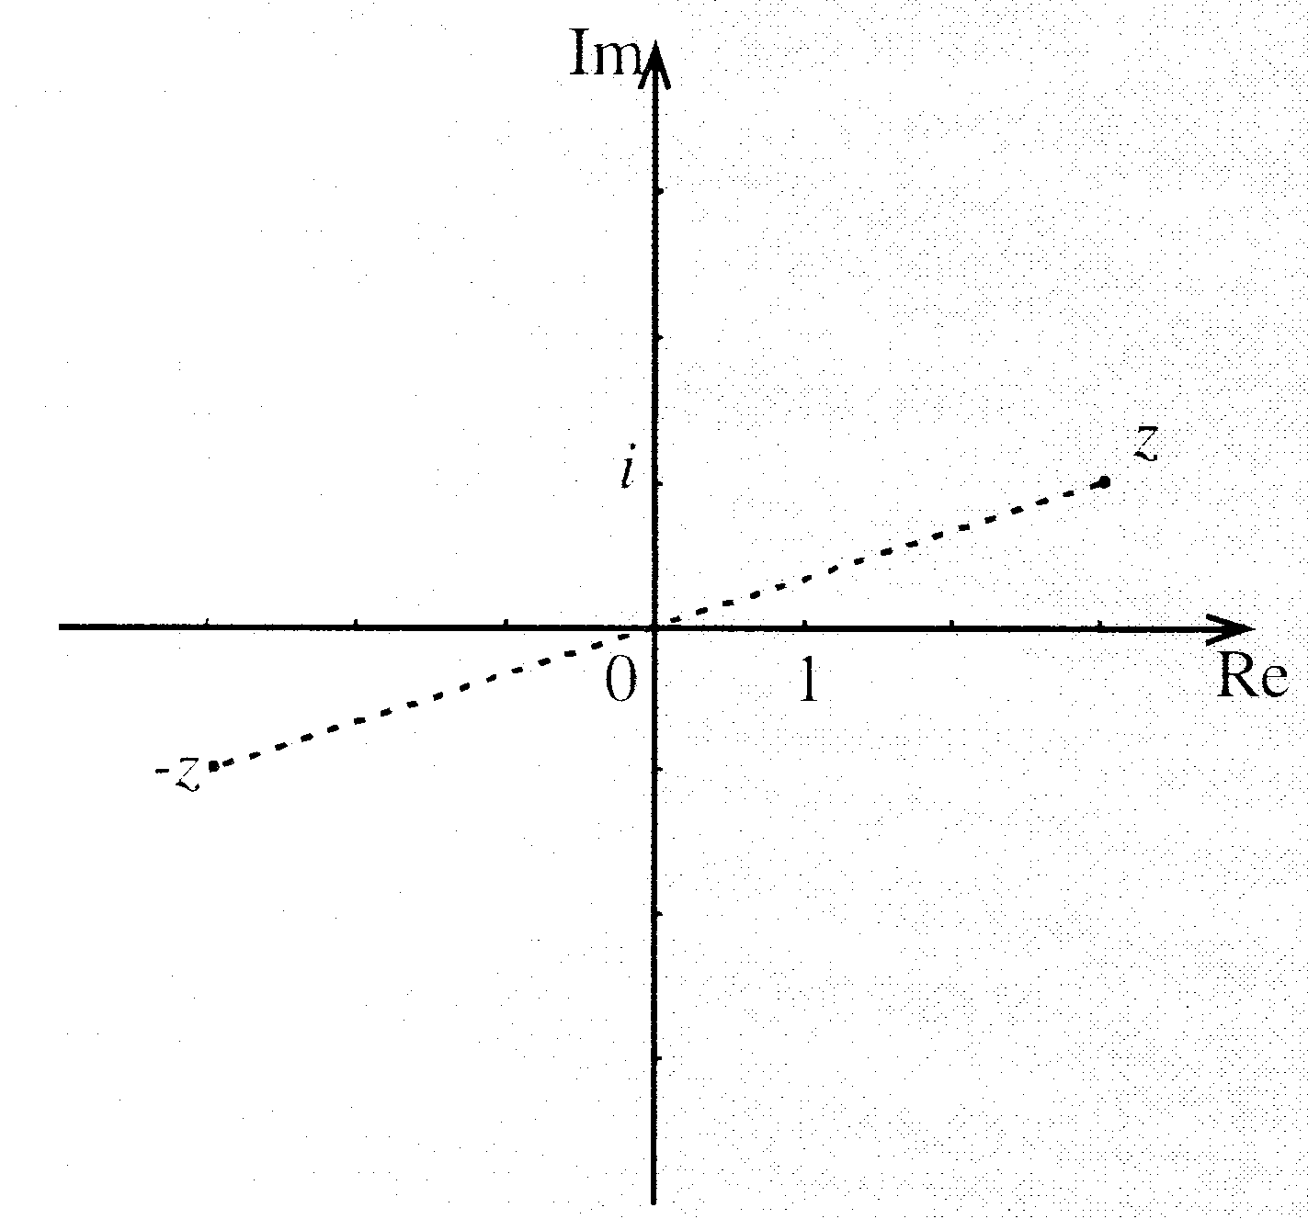
z . (–1) = (a + bi) . (–1) = –a –bi = –z

Če pomnožimo kompleksno število z = a + bi z (–1), dobimo njegovo nasprotno število. Točki z in –z sta simetrični glede na koordinatno izhodišče.

MNOŽENJE S POZITIVNIM REALNIM ŠTEVILOM
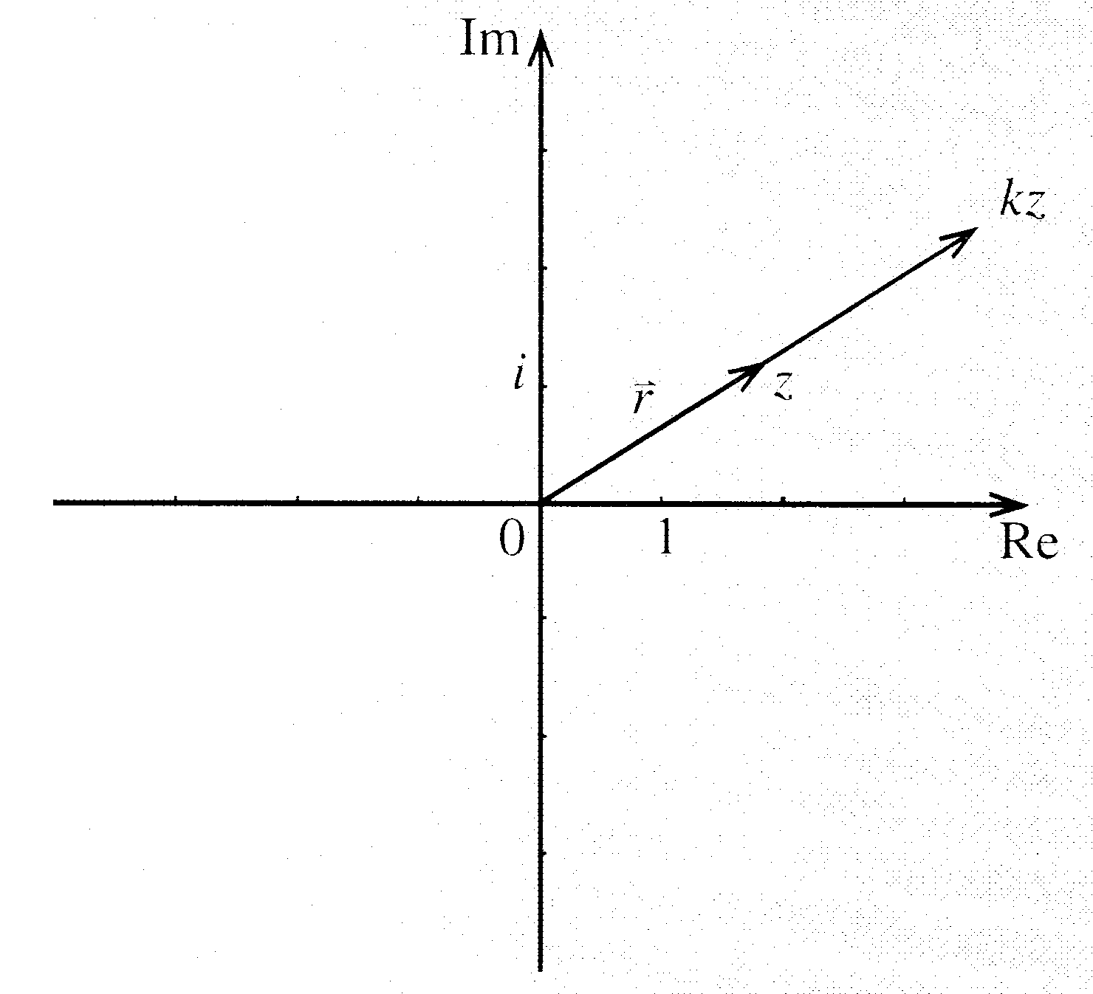
z = a + bi
kz = ka + kbi

Paru števil (a, b), ki določa kompleksno število z = a + bi, pripada krajevni vektor = (a, b). Produktu kompleksnega števila z s pozitivnim številom k pa pripada krajevni vektor k = (ka, kb), ki ga dobimo z raztegom vektorja iz koordinatnega izhodišča za faktor k

KONJUGIRANJE
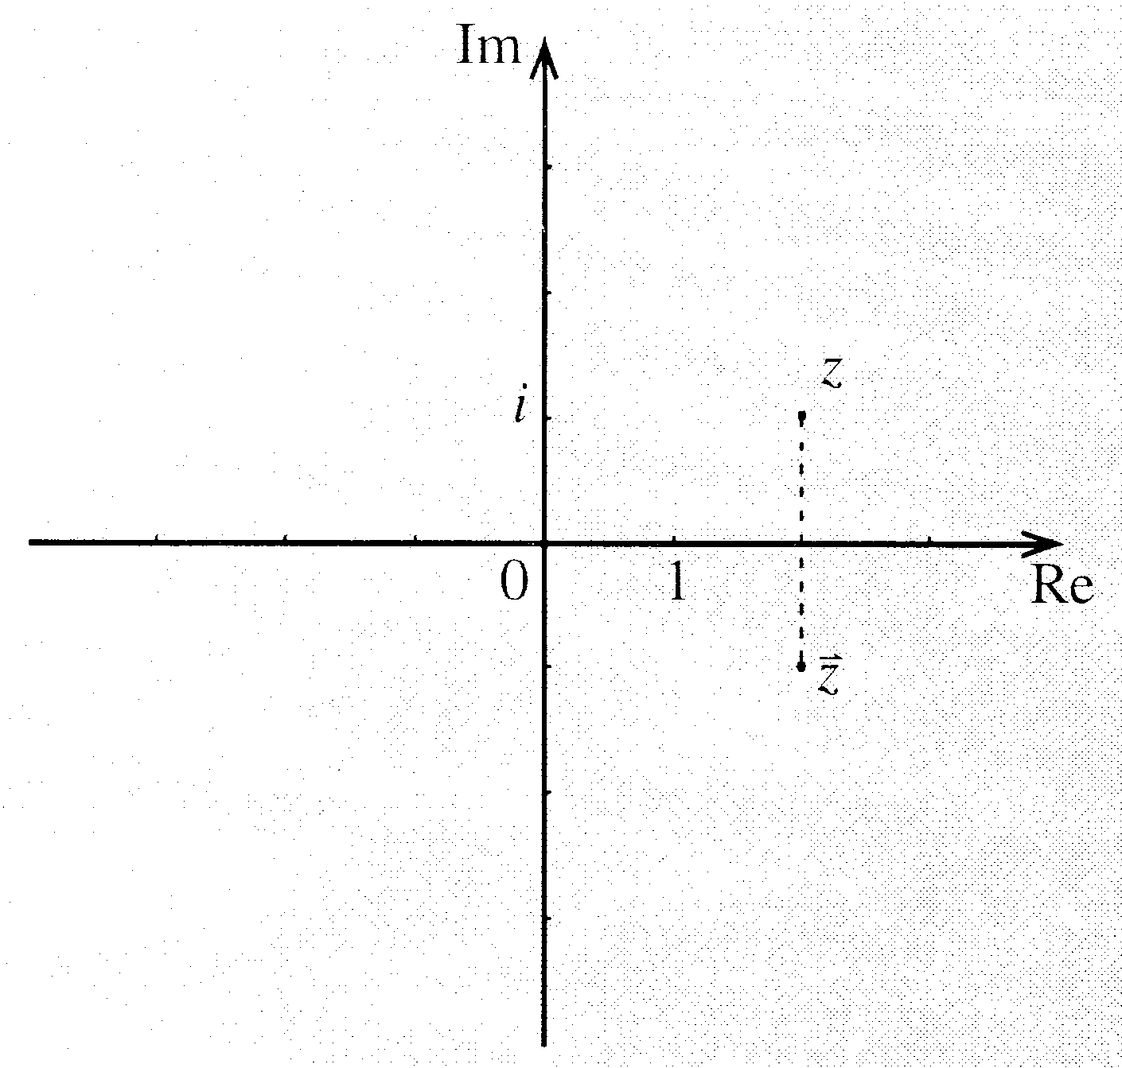
Konjugirano število $\overline{z}$dobimo z zrcaljenjem točke z čez realno os

V kompleksni ravnini določite množico vseh kompleksnih števil z:
(a) dano absolutno vrednostjo,
(b) dano realno komponento,
(c) dano imaginarno komponento,
(d) realno komponento, enako imaginarni komponenti.
>> TRIKOTNIK

V pravokotnem trikotniku narišite višino na hipotenuzo. Koliko podobnih trikotnikov dobite? Odgovor utemeljite.
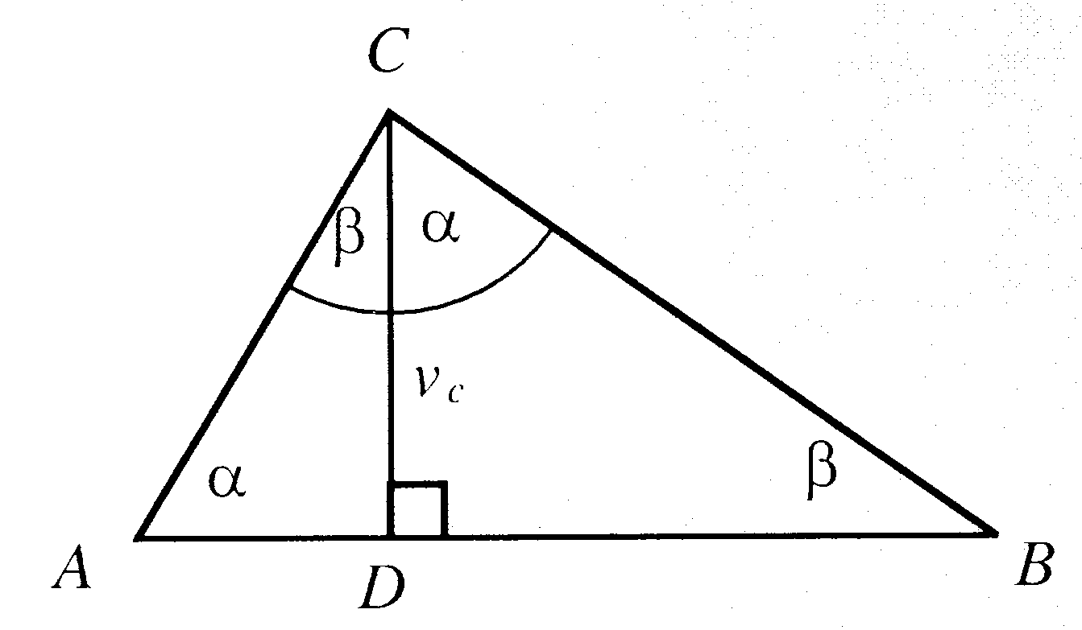
Višina na hipotenuzo razdeli pravi kot na kota $α$ in ß,
trikotnik ABC pa na pravokotni trikotnik ACD in CDB.

Vsi trije trikotniki so podobni, ker se ujemajo v notranjih kotih: $Δ$ ABC ~ $Δ$ACD ~ $Δ$CBD
Višinski izrek: $v=\sqrt{a_{1}⋅b_{1}}$ Evklidov izrek: $b=\sqrt{c⋅b_{1}}$

Kdaj sta dva trikotnika podobna? Naštejte nekaj izrekov o podobnosti trikotnikov. Kako je z obsegom in ploščino podobnih trikotnikov?
Dva trikotnika sta podobna, če obstaja podobnostna preslikava (razteg, vzporedni premik, vrtež), ki preslika en trikotnik v drugega. Podobna trikotnika imata paroma skladne kote in se ujemata v razmerju enakoležnih stranic.
$Δ$ABC ~ $Δ$A'B'C' : $\frac{a'}{a}=\frac{b'}{b}=\frac{c'}{c}=k$
Izreki:
Dva trikotnika sta podobna, če se ujemata:
- v dveh notranjih kotih,
- v kotu in razmerju stranic, ki kot oklepata
- v dveh razmerjih enakoležnih stranic (npr. $\frac{a'}{a}=\frac{b'}{b}$ in $\frac{a'}{a}=\frac{c'}{c}$)

Razmerje obsegov podobnih trikotnikov je enako razmerju enakoležnih stranic:
o' = a' + b' + c' = ka + kb + kc = k . (a + b + c) = k . o

Razmerje ploščin podobnih trikotnikov je enako kvadratu razmerja enakoležnih stranic:
$$p'=\frac{c'v_{c}'}{2}=\frac{\text{kc}⋅{\text{kv}}_{c}}{2}=k^{2}⋅\frac{c⋅v_{c}}{2}=k^{2}⋅p$$

Navedite kosinusni izrek in Pitagorov izrek. Kdaj ju uporabljamo?
Kosinusni izrek:
Kvadrat stranice v trikotniku je enak vsoti drugih dveh stranic, zmanjšani za dvakratni produkt dveh stranic in kosinusa kota med njima:
a² = b² + c² – 2ab . cos $α$
b² = a² + c² – 2ab . cos ß
c² = a² + b² – 2ab . cos $γ$

Uporabljamo ga, če v trikotniku poznamo:
- dve stranici in kot med njima (izračunamo tretjo stranico)
- vse tri stranice (izračunamo notranje kote trikotnika)

Pitagorov izrek:
Pitagorov izrek je poseben primer kosinusnega izreka.
Kvadrat hipotenuze je enak vsoti katet kvadratov katet: c² = a² + b²
Uporabljamo ga:
- če sta znani dve stranici v pravokotnem trikotniku (izračunamo tretjo stranico)
- pri načrtovanju daljic, katerih dolžina je$\sqrt{a}$, a 0

Dokažite kosinusni izrek. V kaj preide kosinusni izrek v pravokotnem trikotniku?
Če v poljubnem trikotniku ABC označimo $\vec{\text{AB}}$ s $\vec{c}$ in vektor $\vec{\text{AC}}$ z $\vec{b}$, je $\vec{\text{BC}}$ = –$\vec{c}$ + $\vec{b}$
Skalarni produkt tega vektorja s samim seboj je:
$$\vec{\text{BC}⋅\vec{\text{BC}}=|\vec{\text{BC}}|⋅|\vec{\text{BC}}|⋅\text{cos}0\text{°=}a^{2}}$$
pa tudi
$$\vec{\text{BC}⋅\vec{\text{BC}}=(−\vec{c}+\vec{b})⋅(−\vec{c}+\vec{b})=\vec{c}⋅\vec{c}−2\vec{b}⋅\vec{c}+\vec{b}⋅\vec{b}=c^{2}−2\text{bc}⋅\text{cos}α+b^{2}=b^{2}+c^{2}−2\text{bc}⋅\text{cos}α}$$

Ker sta izpeljana izraza enaka, lahko že zapišemo kosinusni izrek: a² = b² + c² – 2ab . cos $α$

Na levi strani enačbe je stranica a, na desni pa drugi dve stranici trikotnika ter kot $α$, ki leži nasproti stranice a. Na podoben način dobimo formuli, v katerih nastopata druga dva kota ß in $γ$: b² = a² + c² – 2ab . cos ß c² = a² + b² – 2ab . cos $γ$

Kosinusni izrek preide v Pitagorov izrek c² = a² + b²

>> VEKTORSKI RAČUN

Kdaj sta dva vektorja enaka? Kaj je ničelni vektor in kaj nasprotni vektor? Kako (grafično) seštevamo in kako odštevamo vektorje?
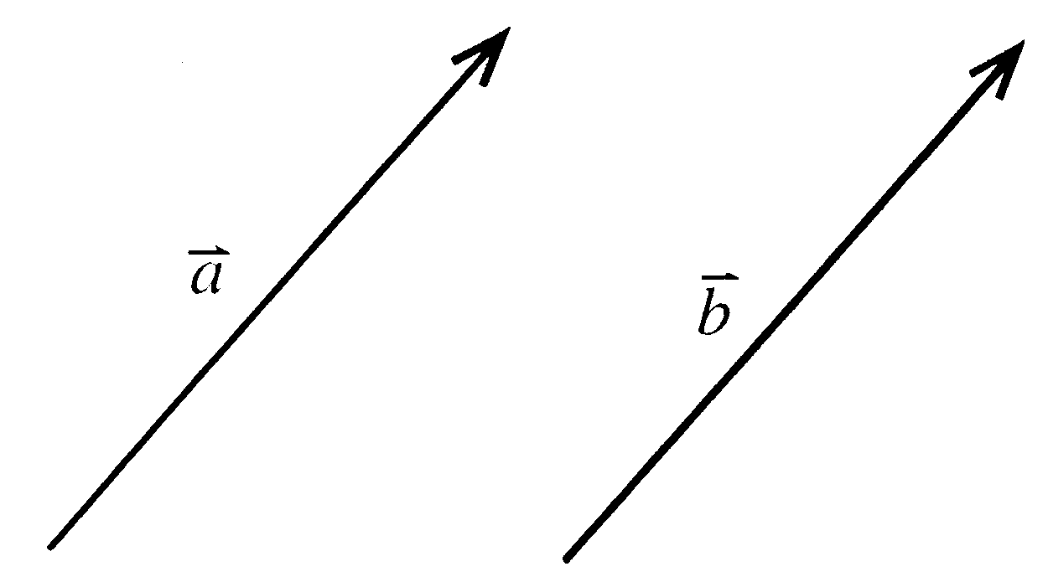
Vektor ponazorimo z usmerjeno daljico. Usmerjeni daljici predstavljata isti vektor, če sta vzporedni, enako usmerjeni in imata enako dolžino. Če vektor vzporedno premaknemo, se ohrani.

Ničelni vektor je vektor, pri katerem začetna in končna točka sovpadata. Njegova dolžina je 0. $\vec{\text{AA}}=\vec{0}$

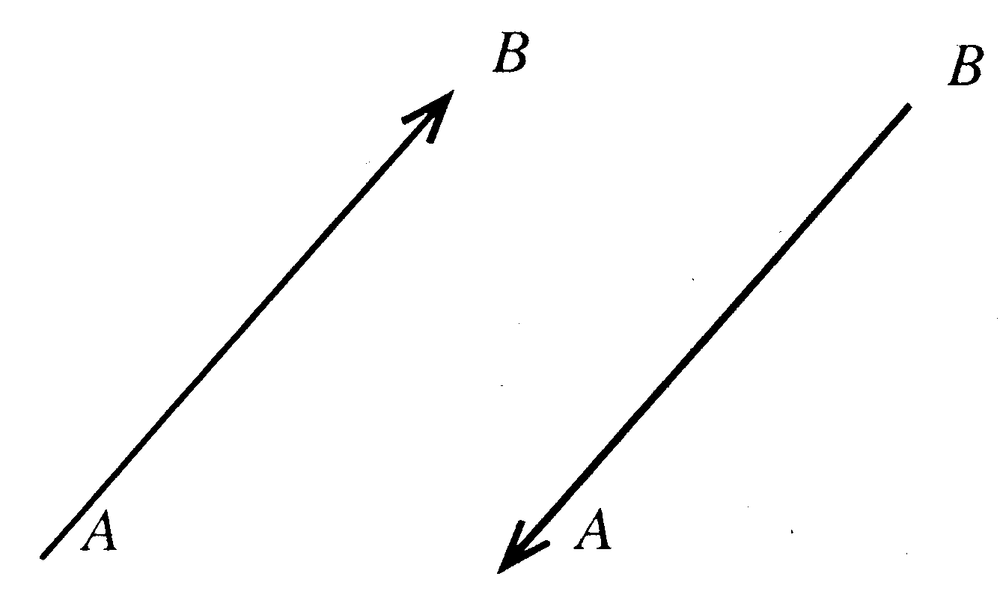
Vektor $\vec{\text{AB}}$ in njegov nasprotni vektor $\vec{\text{BA}}$ = $−\vec{\text{AB}}$ sta nasprotno usmerjana in enako dolga

$\vec{\text{AB}}$ + $\vec{\text{BA}}$ = $\vec{0}$
Vsota vektorja $\vec{\text{AB}}$ in nasprotnega vektorja $\vec{\text{BA}}$ je vektor $\vec{0}$.

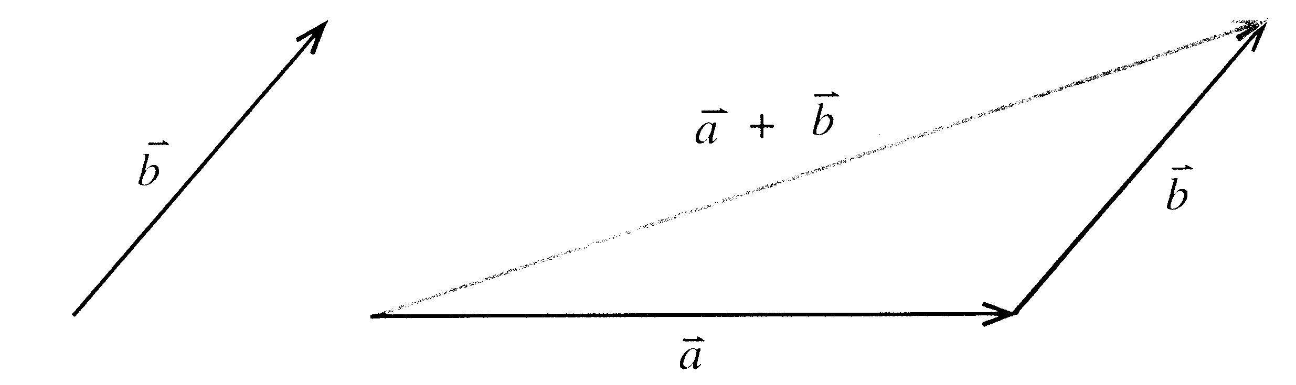
Vektorja $\vec{a}$ in $\vec{b}$ seštejemo po trikotniškem pravilu. Vektor $\vec{b}$ vzporedno premaknemo, tako da njegova začetna točka sovpada s končno točko vektorja $\vec{a}$. Vsota vektorjev $\vec{a}+\vec{b}$ je vektor, ki ima začetno točko v začetni točki vektorja $\vec{a}$ in končno točko v točki vektorja $\vec{b}$.

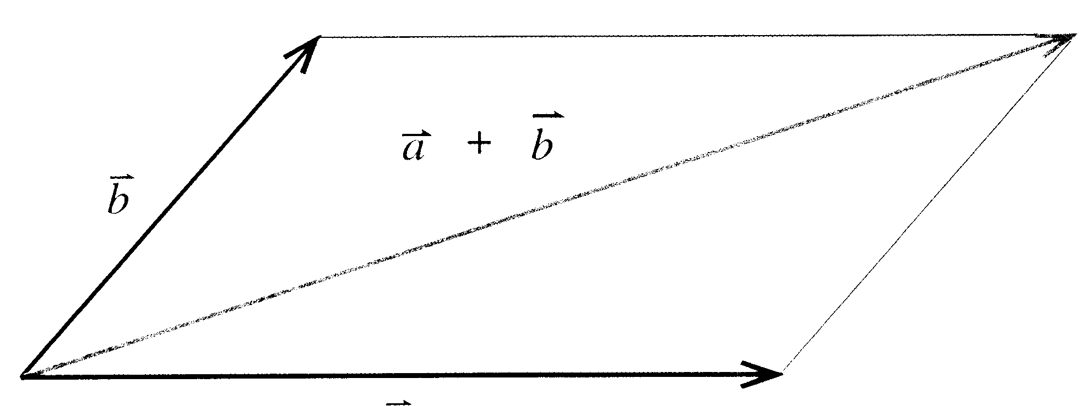
Za seštevanje vektorjev uporabljamo tudi paralelogramsko pravilo.

Razliko vektorjev $\vec{a}−\vec{b}$ dobimo tako, da vektorju $\vec{a}$ prištejemo nasprotni vektor vektorja $\vec{b}$. $\vec{a}−\vec{b}=\vec{a}+(−\vec{b)}$
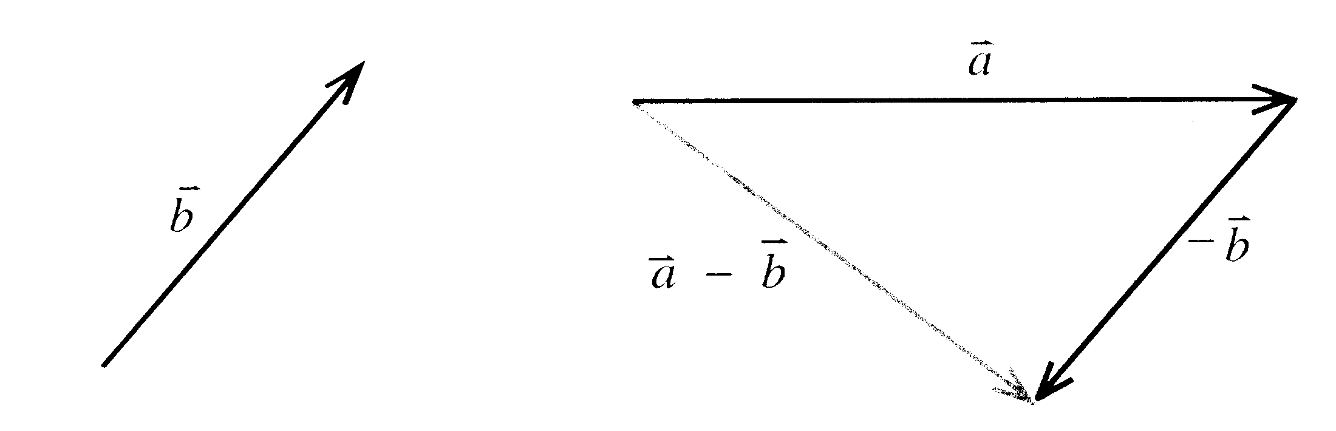
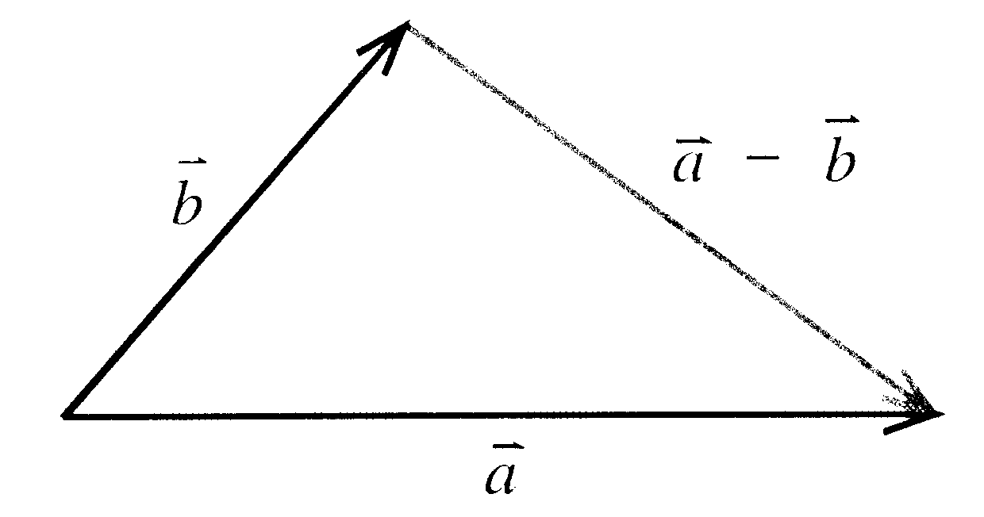
Če začetni točki vektorjev $\vec{a}$ in $\vec{b}$ sovpadata, je razlika vektorjev $\vec{a}−\vec{b}$ vektor, ki povezuje končni točki obeh vektorjev in je usmerjen k prvemu vektorju $\vec{a}$.

Definirajte množenje vektorja s številom in naštejte lastnosti te operacije. Kdaj sta vektorja kolinearna? Kaj je enotski vektor?
Produkt vektorja $\vec{a}$ z realnim številom k je vektor k . $\vec{a}$.
Vektor k . $\vec{a}$ je |k|-krat daljši od vektorja $\vec{a}$ in:
- enako usmerjen kot vektor $\vec{a}$, če je k > 0
- nasprotno usmerjen kot vektor $\vec{a}$, če je k < 0
k . $\vec{a}$ = $\vec{0}$, če je k = $\vec{0}$ ali $\vec{a}$ = $\vec{0}$

Lastnosti:
1 . $\vec{a}$ = $\vec{a}$

k . (l . $\vec{a}$) = (k . l) . $\vec{a}$ asociativnost

(k + l) . $\vec{a}$ = k . $\vec{a}$ + l . $\vec{a}$ distributivnost v številskem faktorju

k . ($\vec{a}$ + $\vec{b}$) = k . $\vec{a}$ + k . $\vec{b}$ distributivnost v vektorskem faktorju

Vektorja $\vec{a}$ in $\vec{b}$ sta kolinearna, če sta vzporedna. V tem primeru obstaja tako realno število k, da velja $\vec{b}$ = k . $\vec{a}$
Enotski vektor $\vec{e}$ je vektor z dolžino 1 ( |e| = 1 ). Enotski vektor v smeri danega vektorja $\vec{a}$ , $\vec{a}$ $\vec{0}$, je enak $\vec{e}=\frac{\vec{a}}{|\vec{a}|}$

Kaj je baza ravnine (prostora)? Na koliko načinov lahko napišemo vektor kot linearno kombinacijo danih baznih vektorjev v ravnini (prostoru)? Kaj je ortonormirana baza?
Trije nekomplanarni vektorji določajo bazo (tridimenzionalnega) prostora.

Katerikoli vektor $\vec{v}$ v prostoru lahko, in sicer na en sam način izrazimo s tremi baznimi vektorji, $\vec{a}$, $\vec{b}$ in $\vec{c}$ v obliki: $\vec{v}$ = m$\vec{a}$ + n$\vec{b}$ + p$\vec{c}$; m, n, p $∈$ IR

Baza je ortonormirana če so bazni vektorji paroma pravokotni in enotski.

Opišete pravokotni koordinatni sistem v prostoru. Izrazite krajevni vektor točke A v ortonormirani bazi. Kakšna je zveza s koordinatami točke A ? izrazite komponente (koordinate) vektorja $\overline{\text{AB}}$s koordinatami točk A in B.
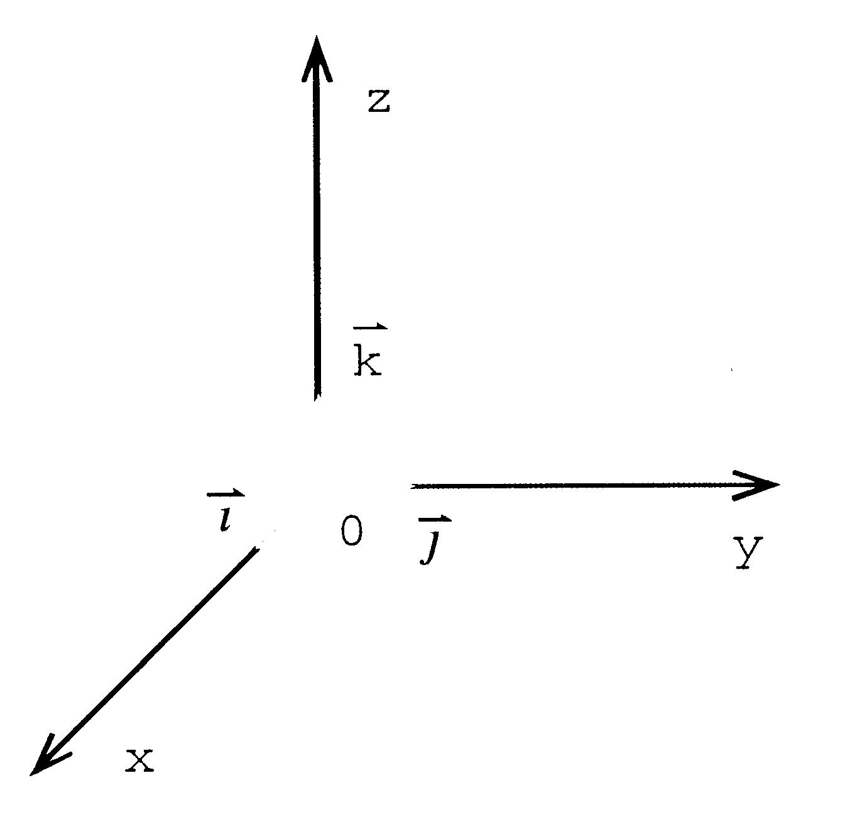
Pravokotni sistem v prostoru določajo tri paroma pravokotne številske premice, ki se sekajo v skupni točki, v koordinatnem izhodišču 0. imenujemo jih abscisna os (os x), ordinatna os (os y) in aplikatna os (os z)

Enotski vektor $\vec{i}$ določa pozitivni poltrak abscisne osi, enotski vektor $\vec{j}$ pozitivni poltrak ordinatne osi, enotski vektor $\vec{k}$ pa pozitivni poltrak aplikatne osi. Enotski vektorji $\vec{i}$, $\vec{j}$ in $\vec{k}$, ki so med seboj pravokotni, tvorijo ortonormirano bazo.

Krajevni vektor točke A ($\vec{\text{OA}}=\vec{r_{A}}$) zapišemo kot linearno kombinacijo baznih vektorjev.

Realna števila x, y, in z so komponente krajevnega vektorja točke A in hkrati koordinate točke A (x, y, z).
absolutna vrednost abscise x je razdalja točke A od ravnine yz,
absolutna vrednost ordinate y je razdalja točke A od ravnine xz in
absolutna vrednost aplikate z je razdalja točke A od ravnine xy.

Naj bodo O (0, 0, 0), A (x₁, y₂, z₃) in B (x₂, y₂, z₂):
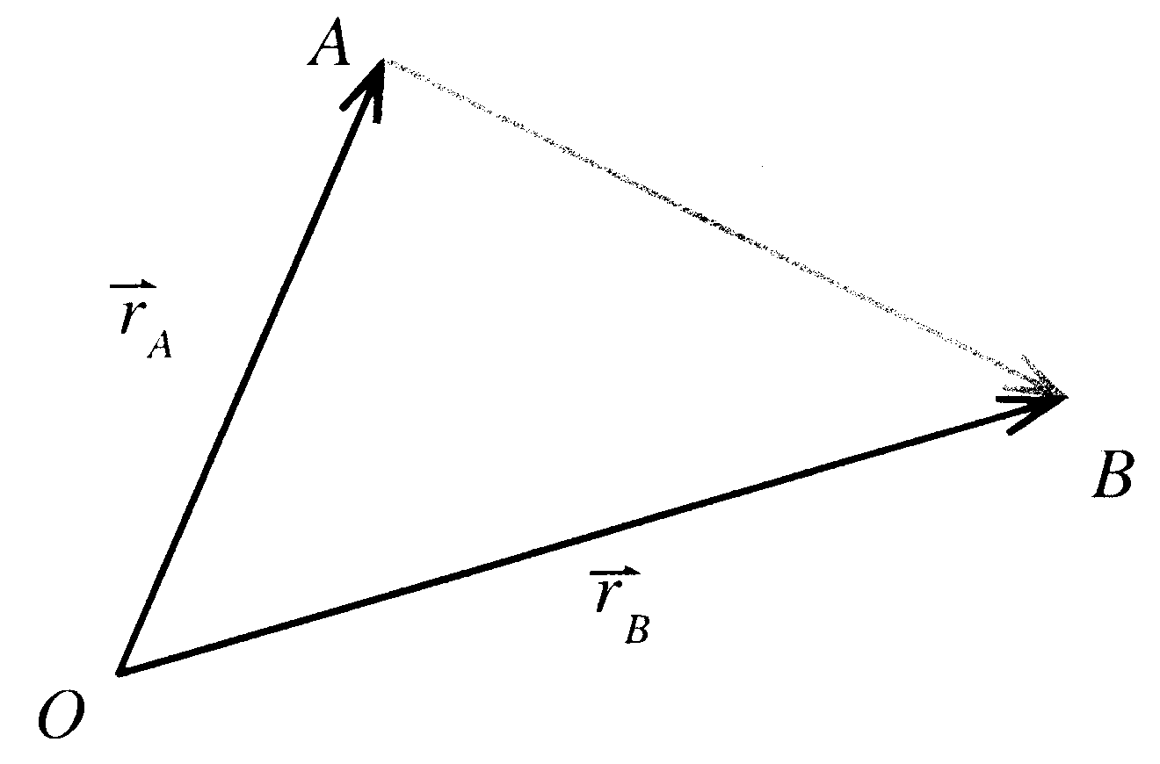
Vektor AB zapišemo kot razliko krajevnih vektorjev točk B in A:
$\vec{\text{AB}}=\vec{r_{B}}−\vec{r_{A}}=(x_{2}−x_{1},y_{2}−y_{1},z_{2}−z_{1})$

Izrazite koordinate razpolovišča daljice AB (v prostoru) s koordinatami točk A in B. Formulo utemeljite.
Naj bodo A (x₁, y₂, z₃) in B (x₂, y₂, z₂):
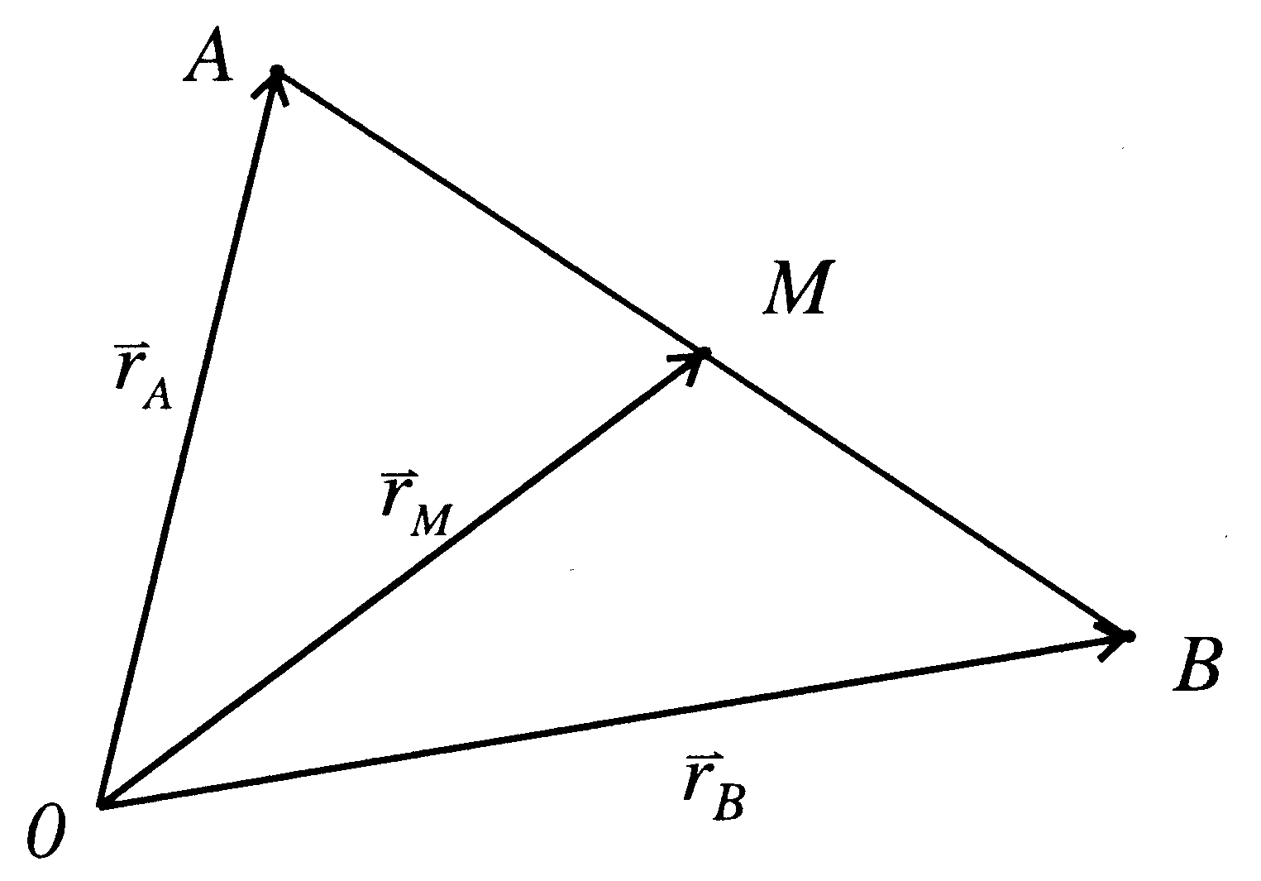
Krajevna vektorja točk sta:
$\vec{r_{A}}=(x_{1},y_{1},z_{1}),$$\vec{r_{B}}=(x_{2},y_{2},z_{2})$
Če želimo izraziti koordinate razpolovišča M daljice AB s koordinatami točk A in B, moramo poiskati zvezo med krajevnima vektorjema danih točk in krajevnim vektorjem razpolovišča.
$$\begin{aligned}\vec{r_{M}}=\vec{r_{A}}+\vec{\text{AM}}=\vec{r_{A}}+\frac{1}{2}\vec{\text{AB}}=\vec{r_{A}}+\frac{1}{2}(\vec{r_{B}}−\vec{r_{A}})=\vec{r_{A}}+\frac{1}{2}\vec{r_{B}}−\frac{1}{2}\vec{r_{A}}=\frac{1}{2}\vec{r_{A}}+\frac{1}{2}\vec{r_{B}} \\ \frac{1}{2}(\vec{r_{A}}+\vec{r_{B}})=\frac{1}{2}(x_{1}+x_{2},y_{1}+y_{2},z_{1}+z_{2})\end{aligned}$$

Koordinate razpolovišča M so:
x_{M} = $\frac{1}{2}(x_{1}+x_{2})$
y_{M} = $\frac{1}{2}(y_{1}+y_{2})$
z_{M} = $\frac{1}{2}(z_{1}+z_{2})$

Ali pa: M = ($\frac{x_{1}+x_{2}}{2},\frac{y_{1}+y_{2}}{2},\frac{z_{1}+z_{2}}{2}$)

Definirajte skalarni produkt in naštejte njegove lastnosti. Kolikšen je skalarni produkt kolinearnih vektorjev? Navedite merilo za ugotavljanje pravokotnosti dveh vektorjev.
Skalarni produkt vektorjev $\vec{a}$ in $\vec{b}$ je produkt dolžine prvega vektorja in pravokotne projekcije drugega na prvi vektor. Skalarni produkt $\vec{a}⋅\vec{b}$ je realno število.
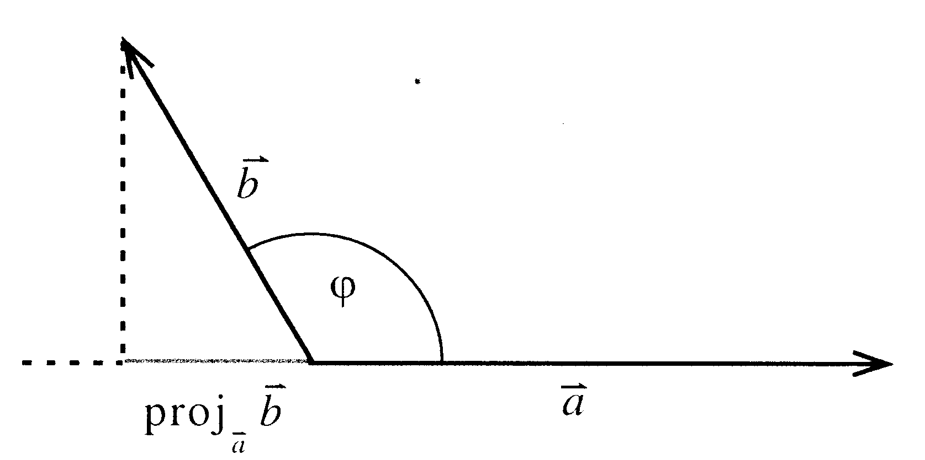
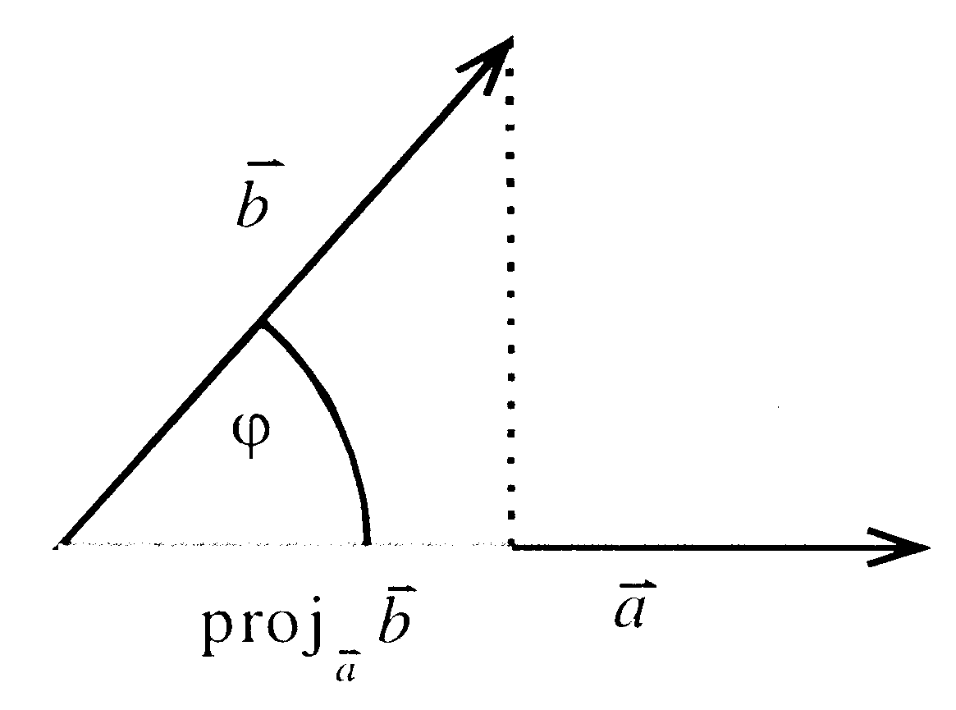

$$\vec{a}⋅\vec{b}=|\vec{a}|⋅|\vec{b|}⋅\text{cos}ϕ$$

Lastnosti:
$\vec{a}⋅\vec{b}=\vec{b}⋅\vec{a}$ komutativnost
$$\vec{a}⋅\vec{b}=|\vec{a}|⋅|\vec{b|}⋅\text{cos}ϕ$$
$$\vec{b}⋅\vec{a}=|\vec{b}|⋅|\vec{a|}⋅\text{cos}ϕ$$

$\vec{a}⋅(\vec{b}+\vec{c})=\vec{a}⋅\vec{b}+\vec{a}⋅\vec{c}$ distributivnost

$k⋅(\vec{a}⋅\vec{b})=(\vec{k}⋅\vec{a})⋅\vec{b}=\vec{a}⋅(\vec{k}⋅\vec{b})$ homogenost

$\vec{a}⋅\vec{a}≥0$ skalarni produkt vektorja s samim seboj je nenegativno
realno število

Če sta vektorja $\vec{a}$ in $\vec{b}$ kolinearna in enako usmerjena, je skalarni produkt $\vec{a}⋅\vec{b}$ enak produktu njunih dolžin: $\vec{a}⋅\vec{b}=|\vec{a|}⋅|\vec{b|}$

Če sta vektorja $\vec{a}$ in $\vec{b}$ kolinearna in nasprotno usmerjena, je skalarni produkt $\vec{a}⋅\vec{b}$ enak negativnemu produktu njunih dolžin: $\vec{a}⋅\vec{b}=−|\vec{a|}⋅|\vec{b|}$

Vektorja $\vec{a}$ in $\vec{b}$ sta pravokotna natanko tedaj, ko je njun skalarni produkt enak 0.
$$\vec{a}⊥\vec{b}⇔\vec{a}⋅\vec{b}=0$$

Kako izračunamo skalarni produkt vektorjev v ortonormirani bazi? Kako izračunamo dolžino vektorja in kot med vektorjema v ortonormirani bazi?
Skalarni produkt vektorjev $\vec{a}$ = (a₁, a₂, a₃) in $\vec{b}$ = (b₁, b₂, b₃) je enak vsoti produktov istoležnih komponent vektorjev $\vec{a}$ in $\vec{b}$: $\vec{a}⋅\vec{b}=a_{1}b_{1}+a_{2}b_{2}+a_{3}b_{3}$

Dolžina vektorja $\vec{a}$ je po definiciji enaka kvadratnemu korenu skalarnega produkta vektorja $\vec{a}$ s samim seboj: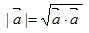
V ortonormirani bazi izračunamo dolžino vektorja $\vec{a}$ = (a₁, a₂, a₃) kot kvadratni koren vsote kvadratov |$\vec{a}$| =

Kot med vektorjema $\vec{a}$ = (a₁, a₂, a₃) in $\vec{b}$ = (b₁, b₂, b₃):
$$\text{cos}ϕ=\frac{\vec{a}⋅\vec{b}}{|\vec{a}|⋅|\vec{b}|}=\frac{a_{1}b_{1}+a_{2}b_{2}+a_{3}b_{3}}{\sqrt{a_{1}^{2}+a_{2}^{2}+a_{3}^{2}}⋅\sqrt{b_{1}^{2}+b_{2}^{2}+b_{3}^{2}}}$$

Kako preverimo kolinearnost dveh vektorjev v prostoru? Kako preverimo kolinearnost treh točk v prostoru?
Vektorja $\vec{a}$ in $\vec{b}$ sta kolinearna, če sta vzporedna ali pa je eden izmed njiju ničelni vektor.

>> KOTNE IN KROŽNE FUNKCIJE

Definirajte kotne funkcije v pravokotnem trikotniku s katetama a, b in hipotenuzo v ter izpeljite osnovne zveze med njimi.
$$\text{sin}α=\frac{a}{c}=\frac{{\text{nasproti}}_{{\text{ležna}}_{\text{kateta}}}}{\text{hipotenuza}}$$

$$\text{cos}α=\frac{b}{c}=\frac{{\text{priležna}}_{\text{kateta}}}{\text{hipotenuza}}$$

$$\text{tan}α=\frac{a}{b}=\frac{{\text{nasproti}}_{{\text{ležna}}_{\text{kateta}}}}{{\text{priležna}}_{\text{kateta}}}$$

$$\text{cot}α=\frac{b}{a}=\frac{{\text{priležna}}_{\text{kateta}}}{{\text{nasproti}}_{{\text{ležna}}_{\text{kateta}}}}$$

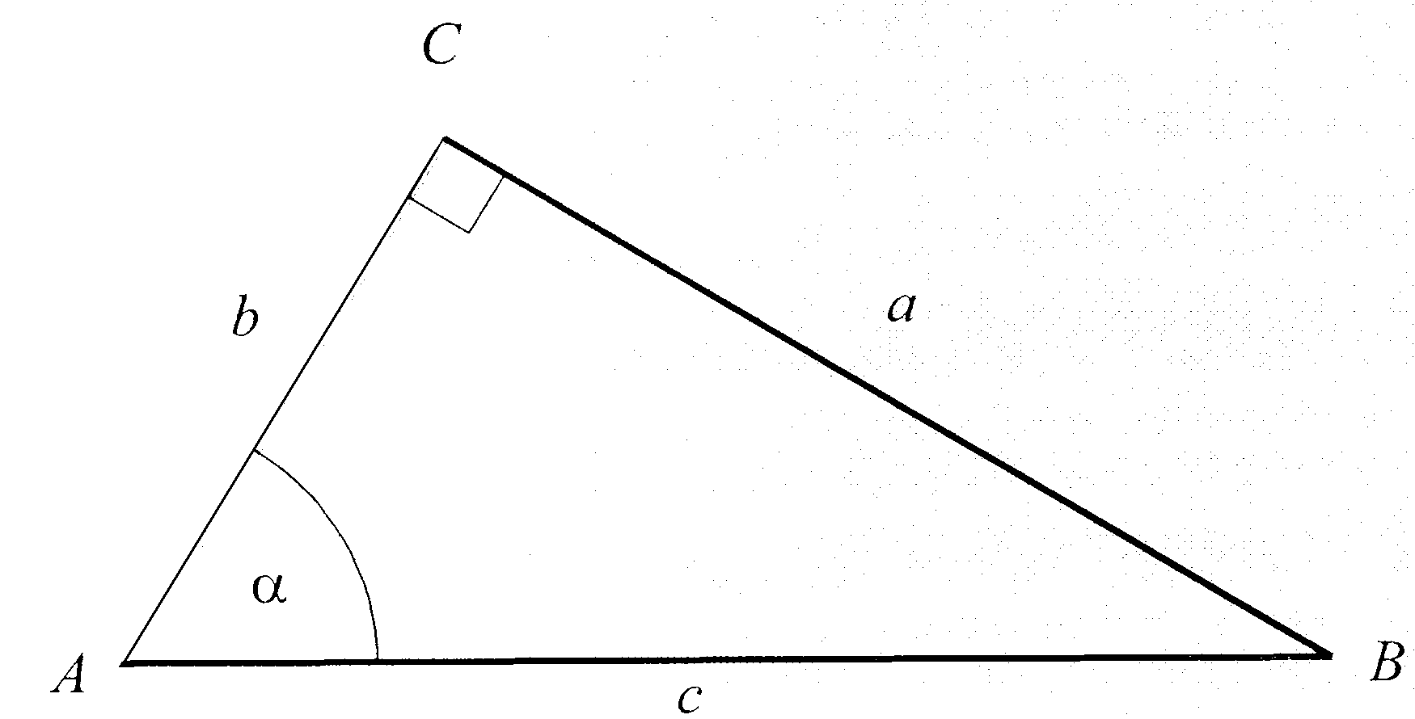

Osnovne zveze med kotnimi funkcijami:

① a² + b² = c² /:c² (c 0)
$$(\frac{a}{c})^{2}+(\frac{b}{c})^{2}=1$$
$${\text{sin}}^{2}α+{\text{cos}}^{2}α=1$$
$$1−{\text{cos}}^{2}α={\text{sin}}^{2}α$$
$$1−{\text{sin}}^{2}α={\text{cos}}^{2}α$$

② $\frac{\text{sin}α}{\text{cos}α}=\frac{\frac{a}{c}}{\frac{b}{c}}=\frac{a}{b}=\text{tan}α$
$$\text{tan}α=\frac{\text{sin}α}{\text{cos}α}$$

③ $\frac{\text{cos}α}{\text{sin}α}=\frac{\frac{b}{c}}{\frac{a}{c}}=\frac{b}{a}=\text{cot}α$
$$\text{cot}α=\frac{\text{cos}α}{\text{sin}α}$$

④ |  | $$\text{tan}α⋅\text{cot}α=1$$
$$\text{tan}α=\frac{1}{\text{cot}α}$$
$$\text{cot}α=\frac{1}{\text{tan}α}$$

⑤ | ${\text{sin}}^{2}α=1−{\text{cos}}^{2}α$${\text{cos}}^{2}α=1−{\text{sin}}^{2}α$ | $${\text{sin}}^{2}α+{\text{cos}}^{2}α=1$$

⑥ ${\text{sin}}^{2}α+{\text{cos}}^{2}α=1$ /sin²$α$
$$1+\frac{{\text{cos}}^{2}α}{{\text{sin}}^{2}α}=\frac{1}{{\text{sin}}^{2}}α$$
$$1+(\frac{\text{cos}α}{\text{sin}α})^{2}=\frac{1}{{\text{sin}}^{2}α}$$
$$1+{\text{cot}}^{2}α=\frac{1}{{\text{sin}}^{2}α}$$

⑦ ${\text{sin}}^{2}α+{\text{cos}}^{2}α=1$ /cos²$α$
$$\frac{{\text{sin}}^{2}α}{{\text{cos}}^{2}α}+1=\frac{1}{{\text{cos}}^{2}α}$$
$$(\frac{\text{sin}α}{\text{cos}α})^{2}+1=\frac{1}{{\text{cos}}^{2}α}$$
$${\text{tan}}^{2}α+1=\frac{1}{{\text{cos}}^{2}α}$$

 | 0° | 30° | 45° | 60° | 90°
sin | 0 |  | $$\frac{\sqrt{2}}{2}$$ | $$\frac{\sqrt{3}}{2}$$ | 1
cos | 1 |  | $$\frac{\sqrt{2}}{2}$$ |  | 0
tan | 0 | $$\frac{\sqrt{3}}{3}$$ | 1 | $$\sqrt{3}$$ | ∞
cot | ∞ | $$\sqrt{3}$$ | 1 | $$\frac{\sqrt{3}}{3}$$ | 0

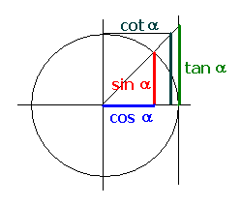
Definirajte funkcijo x → sinx za poljuben kot x ;
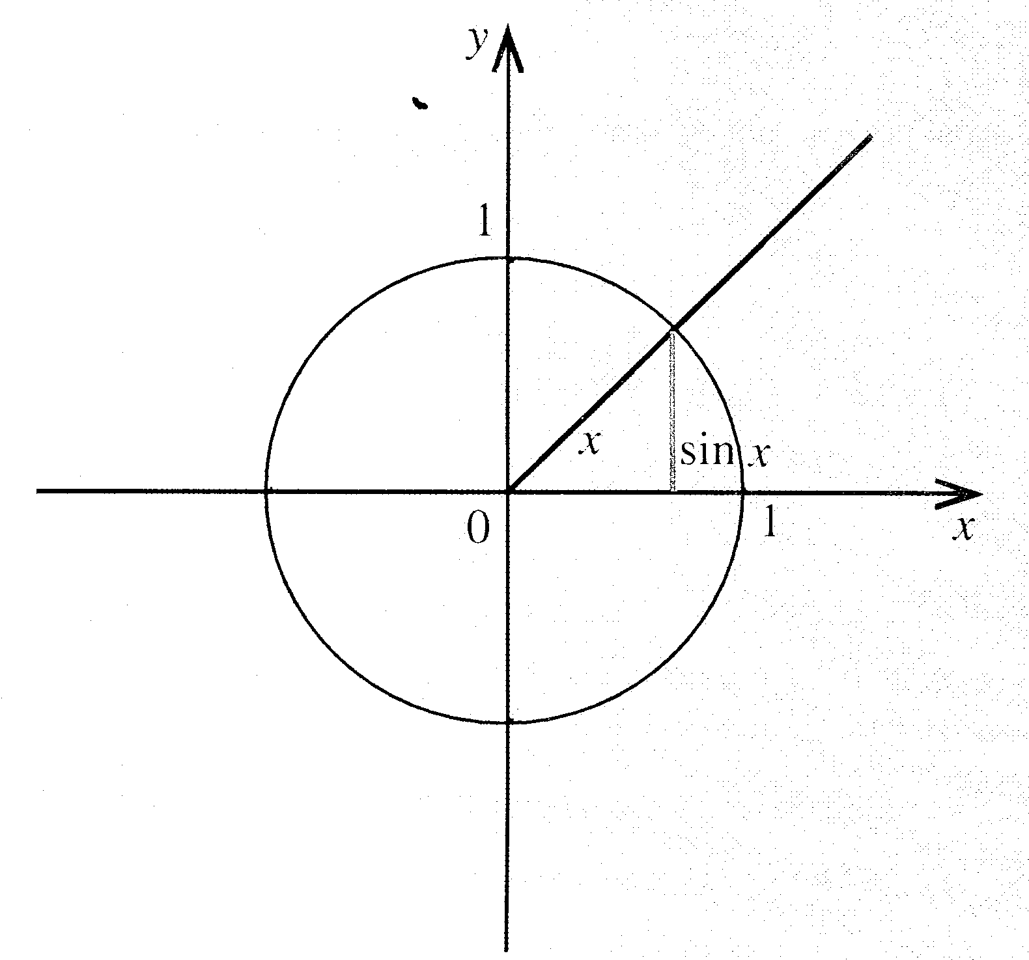
Kot x ima vrh v koordinatnem izhodišču, en krak kota leži na pozitivnem delu abscisne osi, drugi krak je gibljivi krak kota

sin x je enak ordinati točke, v kateri gibljivi krak kota seka enotsko krožnico s središčem v koordinatnem izhodišču
Definirajte funkcijo x → cosx za poljuben kot x ;
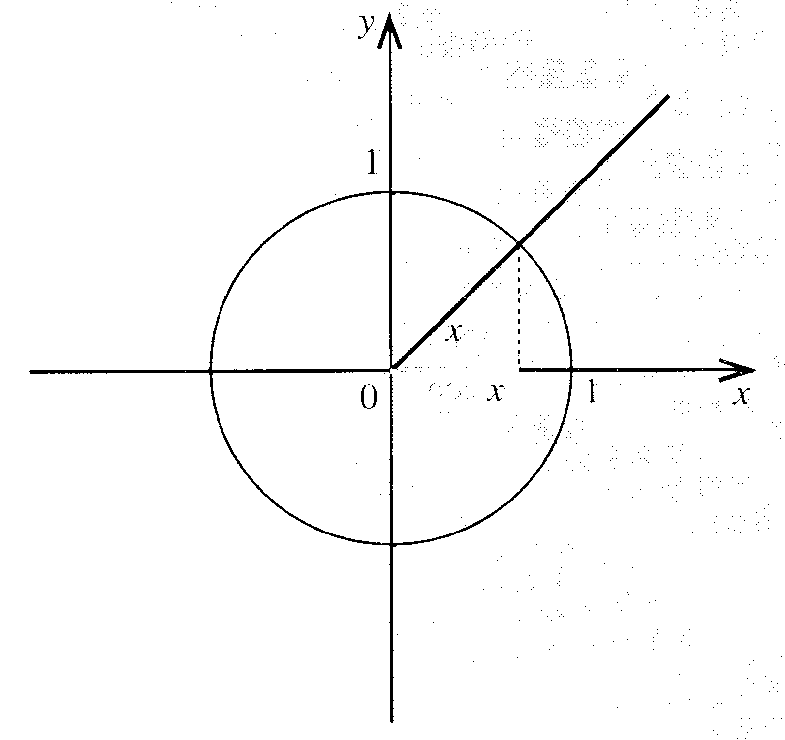
Kot x ima vrh v koordinatnem izhodišču, en krak kota leži na pozitivnem delu abscisne osi, drugi krak je gibljivi krak kota

cos x je enak abscisi točke, v kateri gibljivi krak kota seka enotsko krožnico s središčem v koordinatne izhodišču
Kje in kako je definirana funkcija x → tgx ?
$$\text{tan}α=\frac{\text{sin}α}{\text{cos}α}$$

Kot x ima vrh v koordinatnem izhodišču, en krak kota leži na pozitivnem delu abscisne osi, drugi krak je gibljivi krak kota

tan x je enak ordinati točke, v kateri nosilka gibljivega kraka kota seka tangento na enotsko krožnico v točki (1,0)
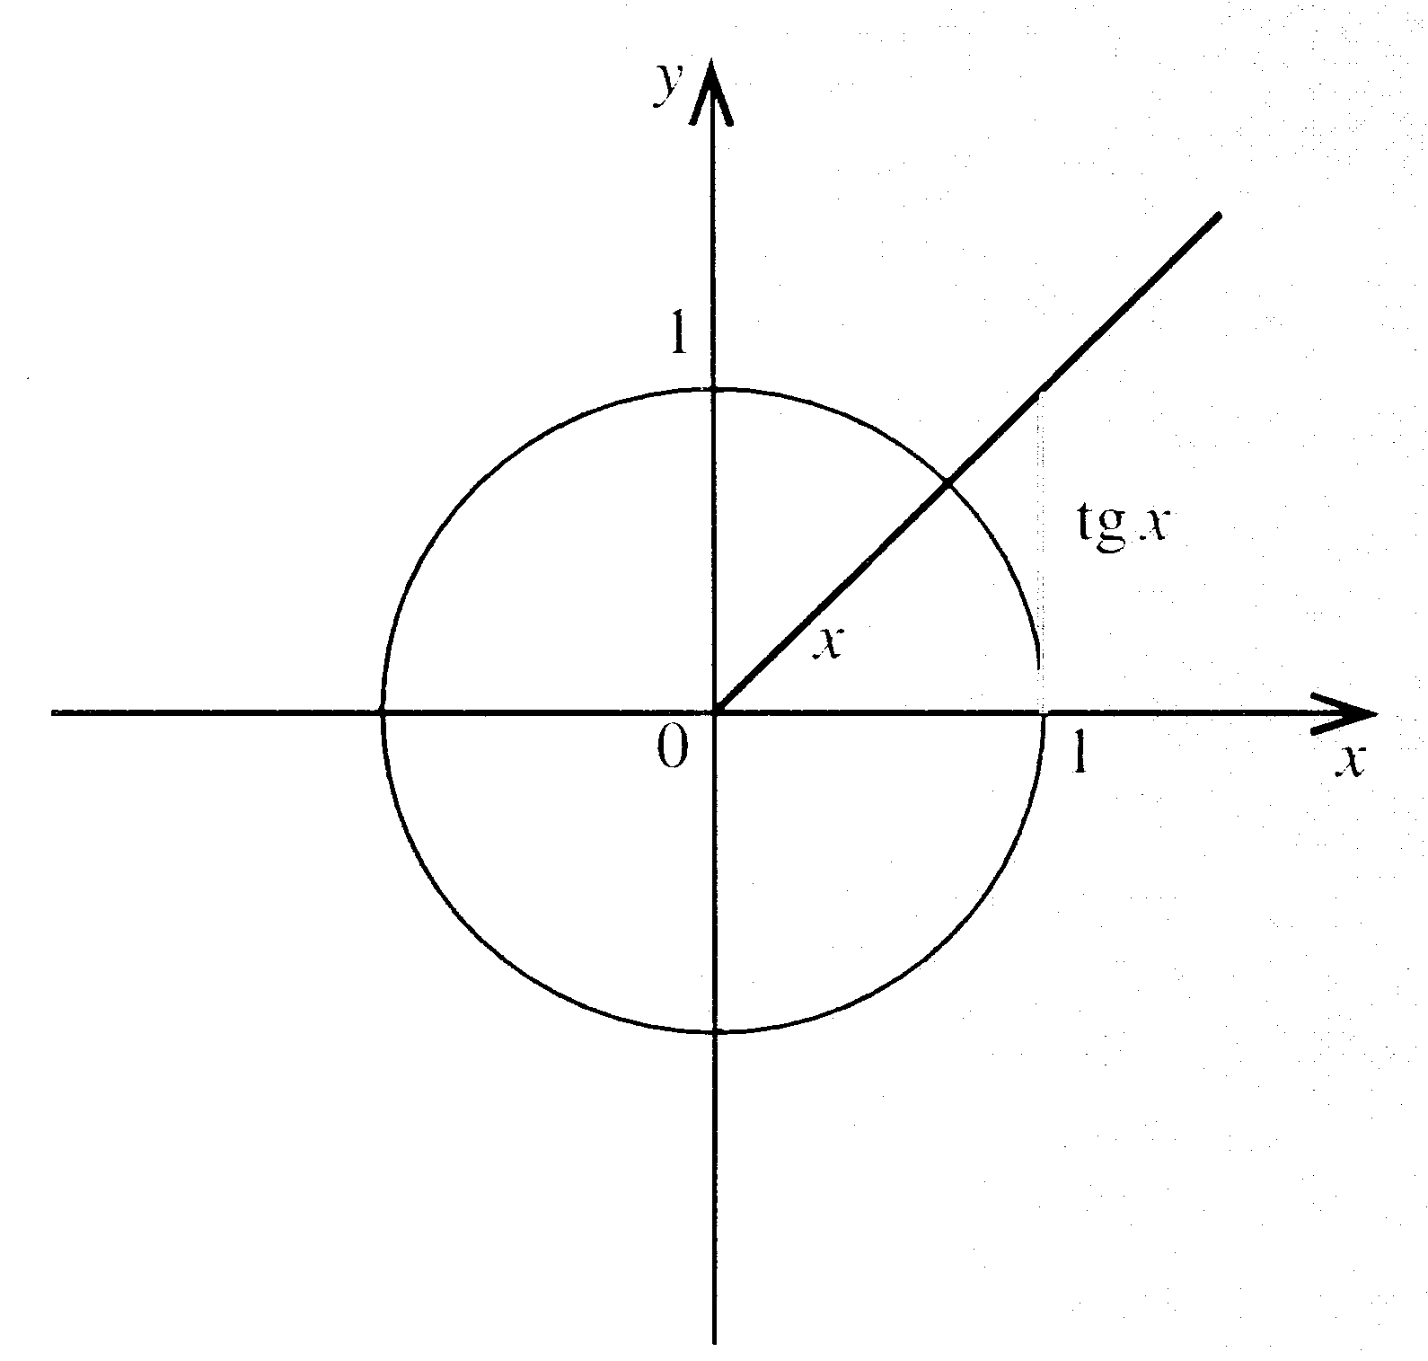
Kje in kako je definirana funkcija x → ctgx ?
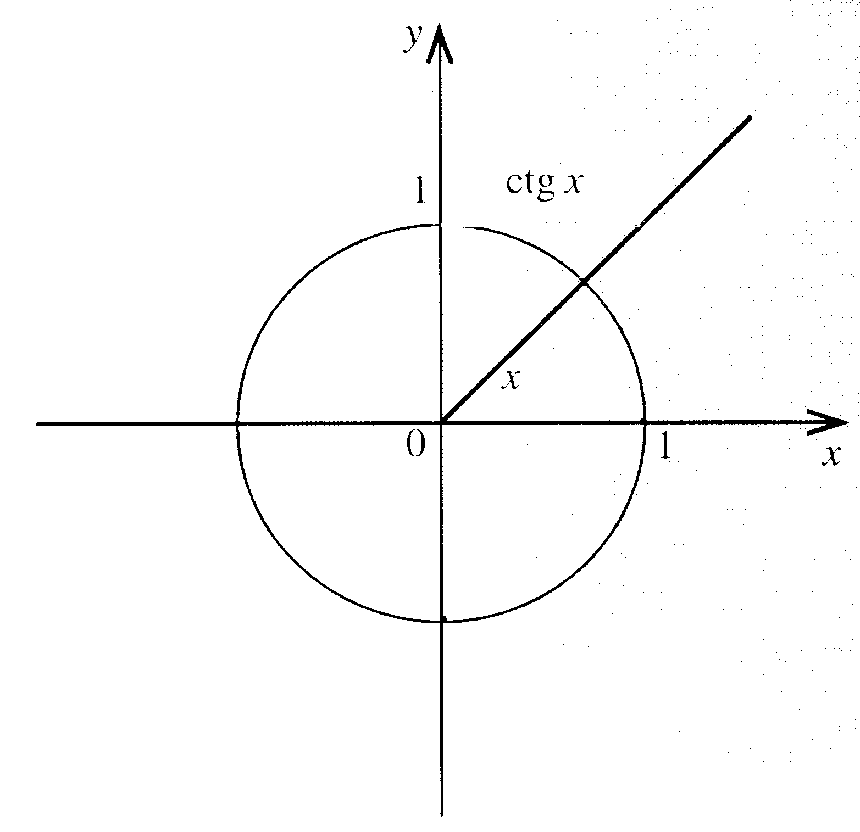
$$\text{cot}α=\frac{\text{cos}α}{\text{sin}α}$$

Kot x ima vrh v koordinatnem izhodišču, en krak kota leži na pozitivnem delu abscisne osi, drugi krak je gibljivi krak kota

cot x je enak abscisi točke, v kateri nosilka gibljivega kraka kota seka tangento na enotsko krožnico v točki (0,1)

S kotnimi funkcijami izrazite druge tri kotne funkcije za kote $α$:
0 < $α$ < $\frac{π}{2}$ in $\frac{π}{2}$ < $α$ < $π$.

0 < $α$ < $\frac{π}{2}$
SINUS
$\text{cos}α=\sqrt{1−{\text{sin}}^{2}α}$ $\text{tan}α=\frac{\text{sin}α}{\sqrt{1−{\text{sin}}^{2}α}}$ $\text{cot}α=\frac{\sqrt{1−{\text{sin}}^{2}α}}{\text{sin}α}$

KOSINUS
$\text{sin}α=\sqrt{1−{\text{cos}}^{2}α}$ $\text{tan}α=\frac{\sqrt{1−{\text{cos}}^{2}α}}{\text{cos}α}$ $\text{cot}α=\frac{\text{cos}α}{\sqrt{1−{\text{cos}}^{2}α}}$

TANGENS:
$\text{cot}α=\frac{1}{\text{tan}α}$ $\text{cos}α=\frac{1}{\sqrt{1+{\text{tan}}^{2}α}}$ $\text{sin}α=\frac{\text{tan}α}{\sqrt{1+{\text{tan}}^{2}α}}$

KOTANGENS:
$\text{tan}α=\frac{1}{\text{cot}α}$ $\text{sin}α=\frac{1}{\sqrt{1+{\text{cot}}^{2}α}}$ $\text{cos}α=\frac{\text{cot}α}{\sqrt{1+{\text{cot}}^{2}α}}$

$\frac{π}{2}$ < $α$ < $π$
SINUS
$\text{cos}α=−\sqrt{1−{\text{sin}}^{2}α}$ $\text{tan}α=−\frac{\text{sin}α}{\sqrt{1−{\text{sin}}^{2}α}}$ $\text{cot}α=−\frac{\sqrt{1−{\text{sin}}^{2}α}}{\text{sin}α}$

KOSINUS
$\text{sin}α=\sqrt{1−{\text{cos}}^{2}α}$ $\text{tan}α=\frac{\sqrt{1−{\text{cos}}^{2}α}}{\text{cos}α}$ $\text{cot}α=\frac{\text{cos}α}{\sqrt{1−{\text{cos}}^{2}α}}$

TANGENS:
$\text{cot}α=\frac{1}{\text{tan}α}$ $\text{cos}α=\frac{1}{−\sqrt{1+{\text{tan}}^{2}α}}$ $\text{sin}α=\frac{\text{tan}α}{−\sqrt{1+{\text{tan}}^{2}α}}$

KOTANGENS:
$\text{tan}α=\frac{1}{\text{cot}α}$ $\text{sin}α=\frac{1}{\sqrt{1+{\text{cot}}^{2}α}}$ $\text{cos}α=\frac{\text{cot}α}{\sqrt{1+{\text{cot}}^{2}α}}$

Pri vseh kotnih funkcijah primerjajte njihove vrednosti za pare komplementarnih, suplementarnih in nasprotnih kotov.
Kotne funkcije komplementarnih kotov
$$\begin{aligned}\text{sin}(\text{90}°−x)=\text{cos}x \\ \text{cos}(\text{90}°−x)=\text{sin}x \\ \text{tan}(\text{90}°−x)=\text{cot}x \\ \text{cot}(\text{90}°−x)=\text{tan}x\end{aligned}$$

Prehod na funkcijo ostrega kota

$$\begin{aligned}\text{sin}(\text{180}°−x)=\text{sin}x \\ \text{cos}(\text{180}°−x)=−\text{cos}x \\ \text{tan}(\text{180}°−x)=−\text{tan}x \\ \text{cot}(\text{180}°−x)=−\text{cot}x\end{aligned}$$

$$\begin{aligned}\text{sin}(\text{180}\text{°+}x)=−\text{sin}x \\ \text{cos}(\text{180}\text{°+}x)=−\text{cos}x \\ \text{tan}(\text{180}\text{°+}x)=\text{tan}x \\ \text{cot}(\text{180}\text{°+}a)=\text{cot}x\end{aligned}$$

*Polni kot
$$\begin{aligned}\text{sin}(\text{360}°−x)=−\text{sin}x \\ \text{cos}(\text{360}°−x)=\text{cos}x \\ \text{tan}(\text{360}°−x)=−\text{tan}x \\ \text{cot}(\text{360}°−x)=−\text{cot}x\end{aligned}$$

Nasprotni koti
$$\begin{aligned}\text{sin}(−x)=−\text{sin}x \\ \text{cos}(−x)=\text{cos}x \\ \text{tan}(−x)=−\text{tan}x \\ \text{cot}(−x)=−\text{cot}x\end{aligned}$$

>> POTENČNA FUNKCIJA

Definiraj potenco z negativnim celim eksponentom in naštej pravila za računanje s potencami s celimi eksponenti.
$$a^{−n}=(a^{−1})^{n}=(\frac{1}{a})^{n}$$
Pravila za računanje s potencami s celimi eksponenti:
$$a^{m}⋅a^{n}=a^{m+n}$$
$$(a^{m})^{n}=a^{\text{mn}}$$
$$a^{n}⋅b^{n}=(\text{ab})^{n}$$
$$a^{m}:a^{n}=a^{m−n}$$
$$\frac{a^{n}}{b^{n}}=(\frac{a}{b})^{n}$$

Definiraj n-ti koren. Naštej pravila za računanje s koreni.
Če je korenski eksponent n liho število in a poljubno realno število, n-ti koren števila a ($\sqrt[n]{a}$) tisto realno število, za katerega je ($\sqrt[n]{a}$)^{n} = a.

Če je korenski eksponent n sodo število in a nenegativno realno število (a 0), je n-ti koren števila a tisto realno število, za katerega je ($\sqrt[n]{a}$)^{n} = a.

Pravila za računanje s koreni (m, n in k naj bodo poljubna naravna števila in a 0):
$$\sqrt[n]{a}⋅\sqrt[n]{a}=\sqrt[n]{a⋅b}$$
$$\sqrt[n]{\sqrt[m]{a}}=\sqrt[\text{nm}]{a}$$
$$\sqrt[n]{a^{m}}=(\sqrt[n]{a})^{m}$$

$$\sqrt[n]{a^{m}}=\sqrt[\text{kn}]{a^{\text{km}}}$$
$$\sqrt[n]{a}⋅\sqrt[k]{a}=\sqrt[\text{nk}]{a^{k+n}}$$
Definiraj potenco s pozitivno osnovo in racionalnim eksponentom ter naštej pravila za računanje s takimi potencami.
Naj bo a pozitivno realno število (a > 0), m in n pa celi števili, n 0. $a^{\frac{m}{n}}=\sqrt[n]{a^{m}}$

Pravila (a, b > 0, k, m, n, p, q $∈$Z, k, n, q 0):
$a^{\frac{m}{n}}=a^{\frac{\text{km}}{\text{kn}}}$ ali $\sqrt[n]{a^{m}}=\sqrt[\text{kn}]{a^{\text{km}}}$
$a^{\frac{m}{n}}⋅a^{\frac{p}{q}}=a^{\frac{\text{mq}+\text{np}}{\text{nq}}}$ ali $\sqrt[n]{a^{m}}⋅\sqrt[q]{a^{p}}=\sqrt[\text{nq}]{a^{\text{mq}+\text{np}}}$
$a^{\frac{m}{n}}⋅b^{\frac{m}{n}}=(a⋅b)^{\frac{m}{n}}$ ali $\sqrt[n]{a^{m}}⋅\sqrt[n]{b^{m}}=\sqrt[n]{(\text{ab})^{m}}$
$(a^{\frac{m}{n}})^{\frac{p}{q}}=a^{\frac{\text{mp}}{\text{nq}}}$ ali $\sqrt[q]{(\sqrt[n]{a^{m}})^{p}}=\sqrt[\text{nq}]{a^{\text{mp}}}$
$a^{\frac{m}{n}}:a^{\frac{p}{q}}=a^{\frac{\text{mq}−\text{np}}{\text{nq}}}$ ali $\sqrt[n]{a^{m}}:\sqrt[q]{a^{p}}=\sqrt[\text{nq}]{a^{\text{mq}−\text{np}}}$s

Definiraj korensko funkcijo f (x) = $\sqrt[n]{x}$. Kaj je njeno definicijsko območje in kaj zaloga vrednosti?
Funkcija f(x) = $\sqrt[2k]{x}$ je inverzna funkcija potenčne funkcije g(x) = x^{2k}, ki preslika nenegativna realna števila v nenegativna realna števila.

D_{f} = IR⁺ {0}
Z_{f} = IR⁺ {0}

Definiraj potenčno funkcijo z naravnim (sodim, lihim) eksponentom. Nariši grafa za eksponenta 2 in 3 ter navedi njune osnovne lastnosti.
Potenčna funkcija z naravnim eksponentom n je realna funkcija realne spremenljivke
(f: IR $→$ IR), dana s predpisom f(x) = x^{n}, n 2.

Različne stopnje vplivajo na strmino grafa potenčne funkcije z naravnim eksponentom.

f(x) = x²
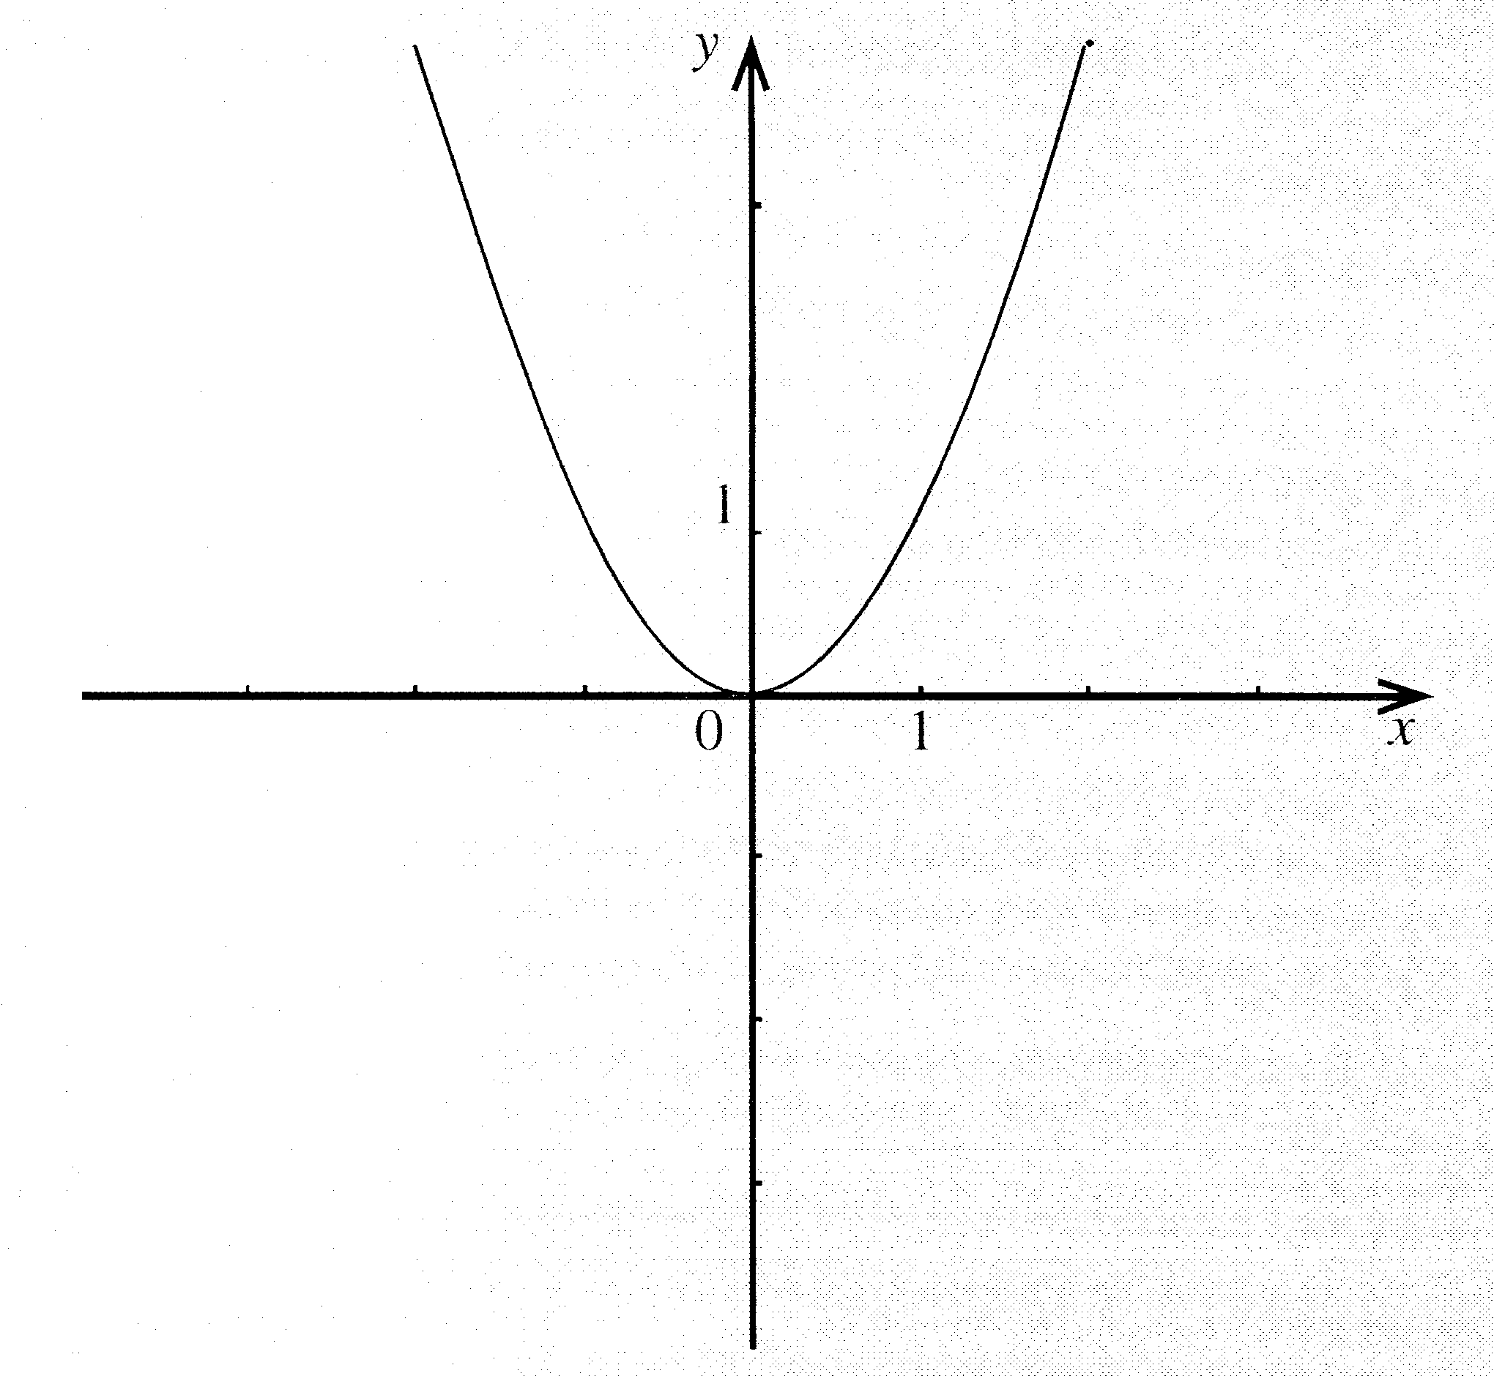
Lastnosti:
- definirana n vsej realni osi: D_{f} = IR
- zavzame le nenegativne vrednosti
Z_{f} = IR {0}
- soda funkcija
- pozitivna povsod, razen v x = 0
- pada (-∞, 0) x< 0
- narašča (0, ∞) x > 0
- graf simetričen glede na ordinatno os, poteka skozi točke: (0,0), (-1,1), (1,1)
- ničle: x = 0
f(x) = x³
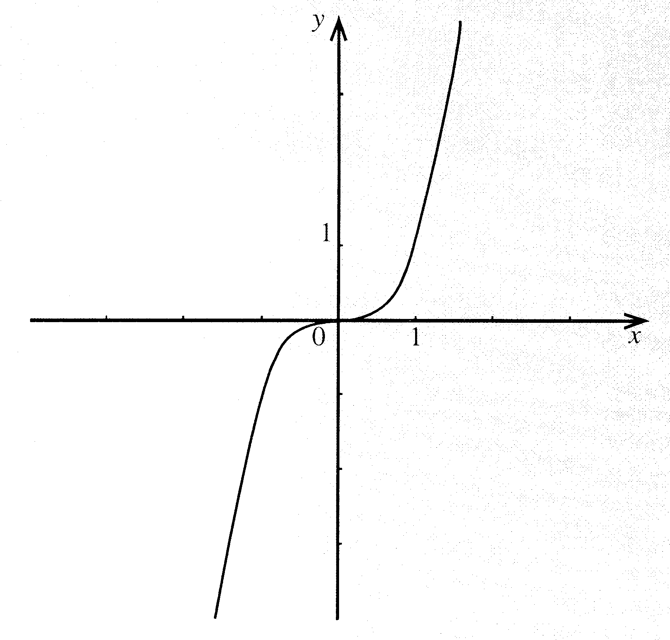
Lastnosti:
- definirana n vsej realni osi: D_{f} = IR
- zavzame le nenegativne vrednosti
Z_{f} = IR
- liha funkcija
- pozitivna (0, ∞)
- negativna (-∞, 0)
- narašča povsod
- graf simetričen glede na koordinatno izhodišče, poteka skozi točke:
(0,0), (-1,1), (1,1)
- ničle: x = 0

V istem koordinatnem sistemu narišite grafe potenčnih funkcij za eksponente -1, -2, -3 in navedi njihove osnovne lastnosti. Kaj imajo skupnega vse potenčne funkcije z negativnim eksponentom?
Potenčna funkcija z negativnim celim eksponentom je realna funkcija realne spremenljivke, določena z predpisom f(x) = x^{–n}, n $∈$ IN
SODA - |  | LIHA -
graf simetričen glede na koordinatno izhodišče |  | graf simetričen glede na ordinatno os
D_{f} = IR – {0}
Z_{f} = IR⁺ |  | Z_{f} = IR – {0}
(-1,-1) (1,1)
pozitivna povsod |  | pozitivna (0, ∞)  negativna (-∞, 0)
pada (0, ∞)  narašča (-∞,0) |  | pada (-∞, 0)  narašča (0, ∞)
ni ničel
navzdol omejene (m = 0) | neomejene
enačba vodoravne asimptote, y = 0
enačba navpične asimptote, x = 0

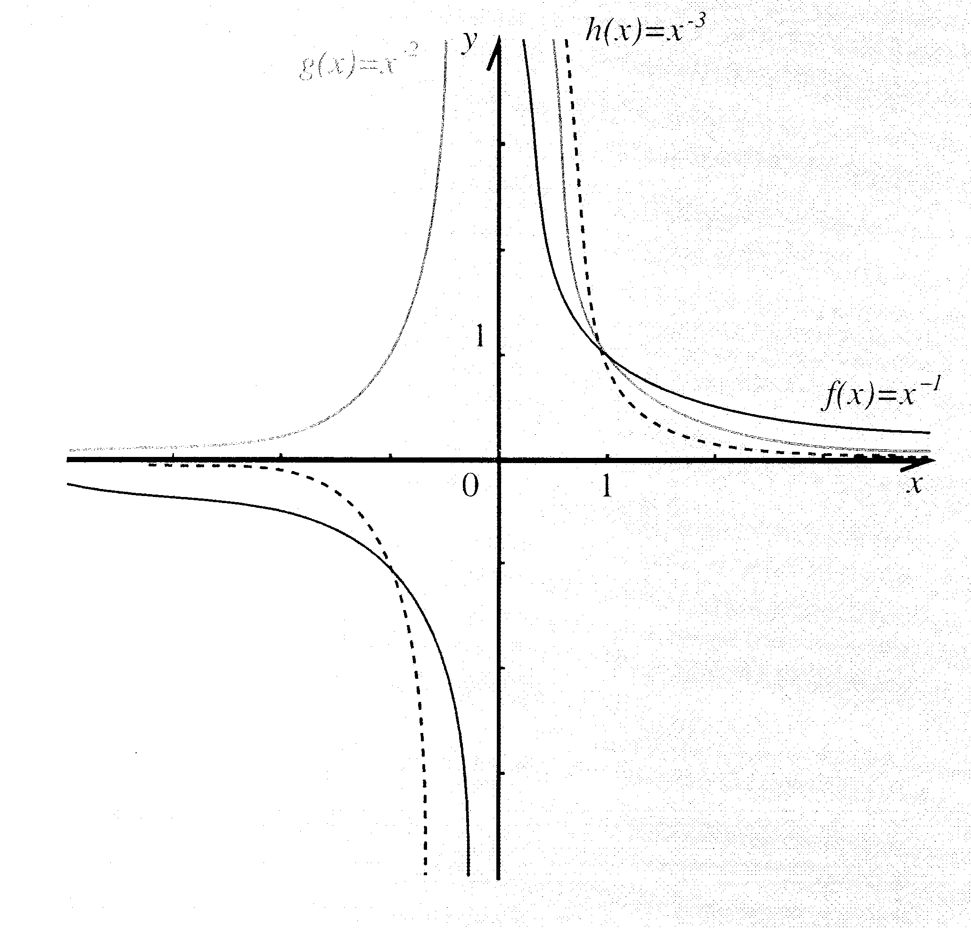

>> KVADRATNA FUNKCIJA, KVADRATNA ENAČBA IN NEENAČBA

Kaj je kvadratna funkcija? Kaj je njeno definicijsko območje? Naštejte tri najpogostejše oblike zapisa kvadratne funkcije in opišite pomen posameznih parametrov (konstant).
Kvadratna funkcija je realna funkcija realne spremenljivke, ki slika iz realnih števil v realna števila. f : IR $→$ IR

Določena je z predpisom f(x) = ax² + bx + c . a, b, c so koeficienti kvadratne funkcije.
a – vodilni koeficient b – koeficient linearnega člena c – prosti člen funkcije

D_{f} = IR graf je parabola

Najpogostejše oblike zapisa kvadratne funkcije:
~ splošna oblika: f(x) = ax² + bx + x
~ temenska oblika f(x) = a (x – p)² + q
~ oblika za ničli f(x) = a (x – x₁) (x – x₂)
x_{1,2} = $\frac{−b±\sqrt{D}}{2a}$

Vodilni koeficient a določa razteg grafa kvadrate funkcije v smeri ordinatne osi. Parabola je bolj strma, če je a po absolutni vrednosti večji, n položnejša, če je manjši.

Število c je začetna vrednost kvadratne funkcije. Graf kvadratne funkcije seka ordinatno os v točki (0, c)

Zapišite splošno kvadratno funkcijo. Opišite pomen vodilnega koeficienta, prostega člena in diskriminante kvadratne funkcije.
Narišite graf funkcije f (x) = ax² ; a 0.
Splošna enačba kvadratne funkcije: ax² + bx + c

Vodilni koeficient kvadratne funkcije f (x) = ax² + bx + c je bodisi pozitivno bodisi negativno realno število.

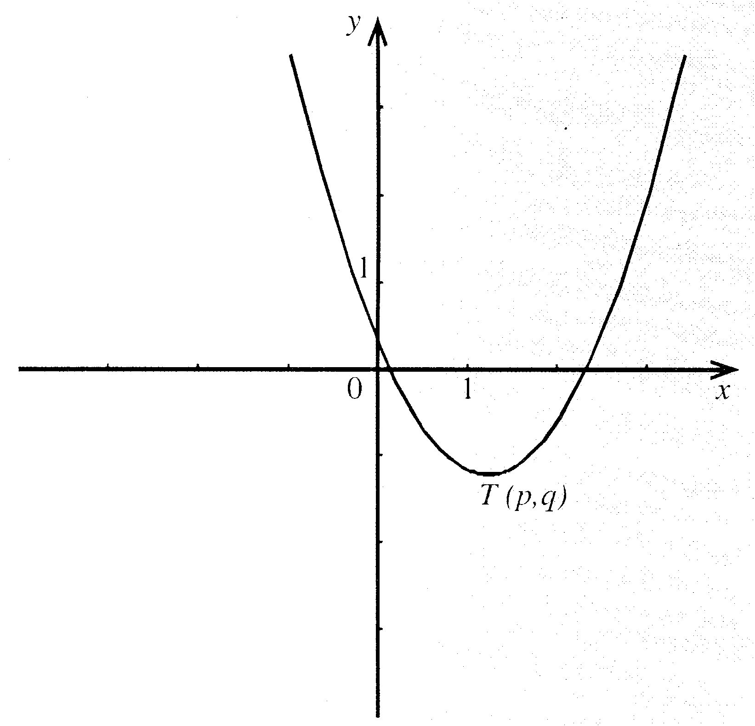
Če je a > 0, je kvadratna funkcija konveksna in zavzame v temenu najmanjšo vrednost
(edini minimum kvadratne funkcije).

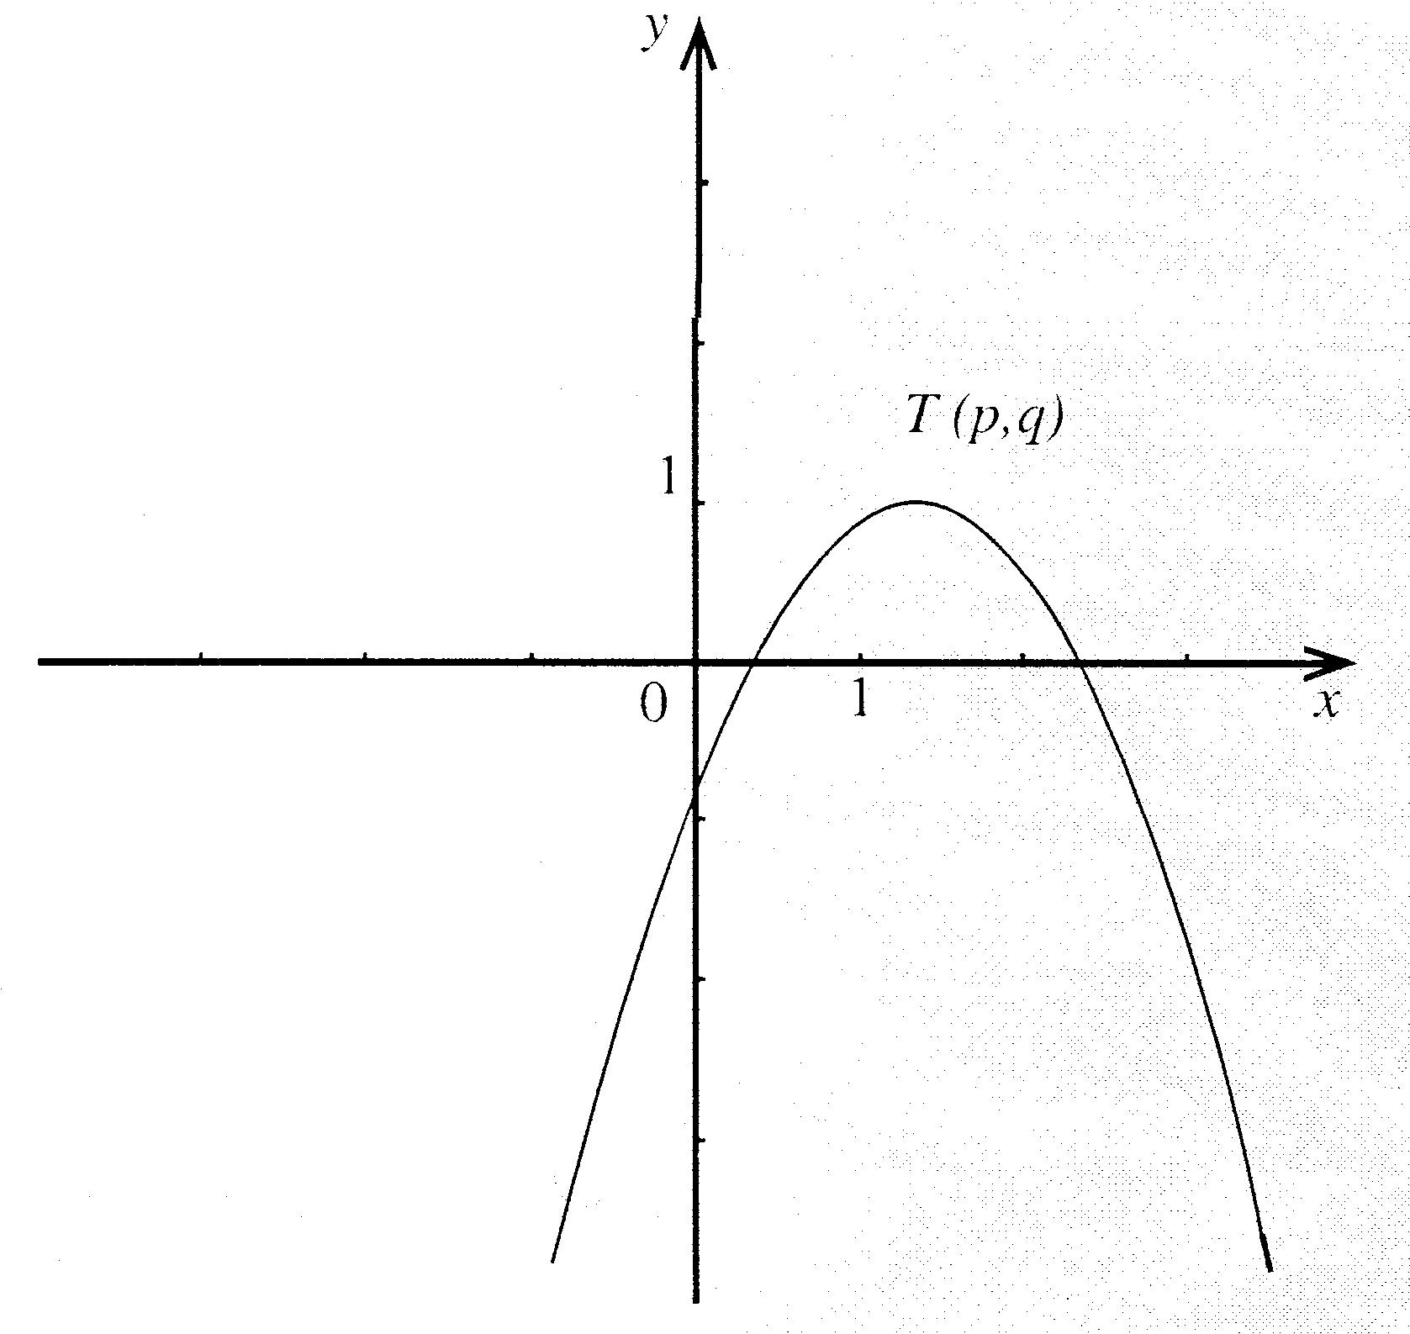
Če je a < 0, je kvadratna funkcija konkavna in zavzame v temenu največjo vrednost
(edini minimum kvadratne funkcije).

Graf kvadratne funkcije (parabola) je bolj strm, če je |a| večji, in položnejši, če je |a| manjši.
Prosti člen oziroma začetna vrednost kvadratne funkcije c pove, v kateri točki seka graf kvadratne funkcije ordinatno os.
če je c > 0, seka parabola ordinatno os na njenem pozitivnem poltraku v točki (0, c)
če je c < 0, seka parabola ordinatno os na njenem negativnem poltraku v točki (0, c)
če je c = 0, poteka parabola skozi koordinatno izhodišče.

Diskriminanta kvadratne funkcije je število D = b² – 4ac.
če je D > 0, ima kvadratna funkcija dve realni ničli x₁ in x₂. parabola seka os x v dveh točkah.

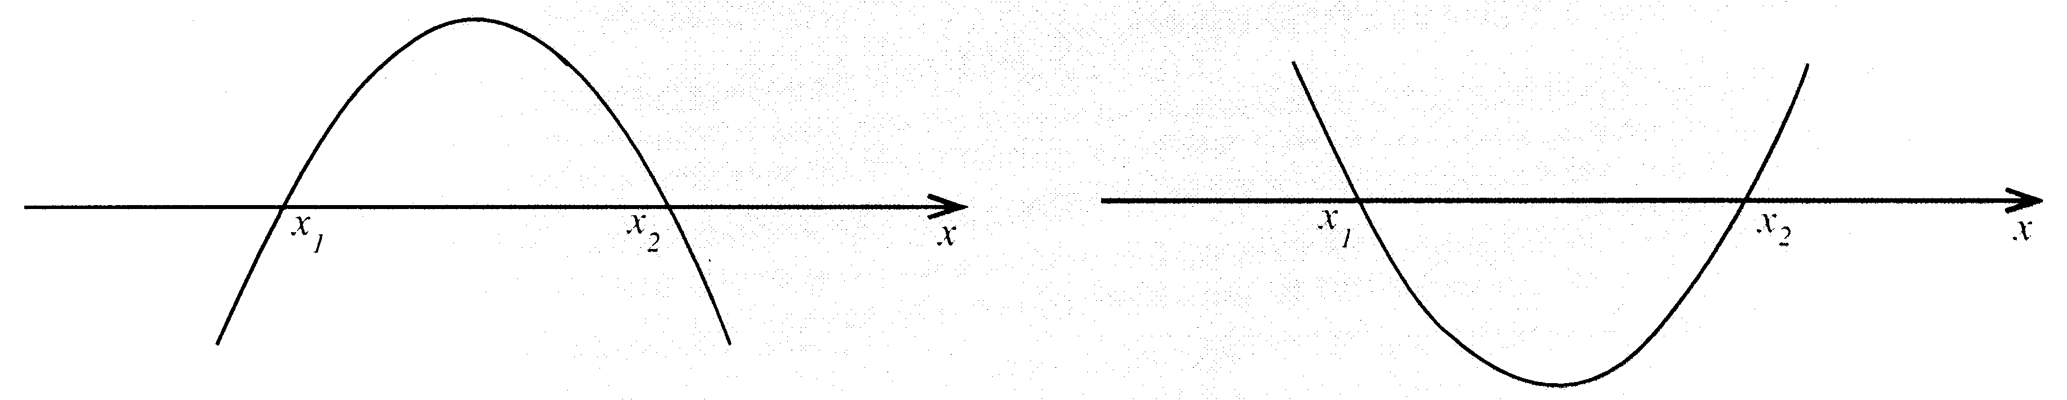
Če je D = 0, ima kvadratna funkcija eno dvojno ničlo x₁ = x₂. parabola se dotika osi x v temenu.

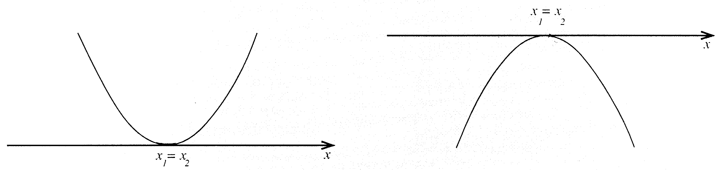
Če je D < 0, kvadratna funkcija nima ničel. parabola z abscisno osjo nima skupne točke.

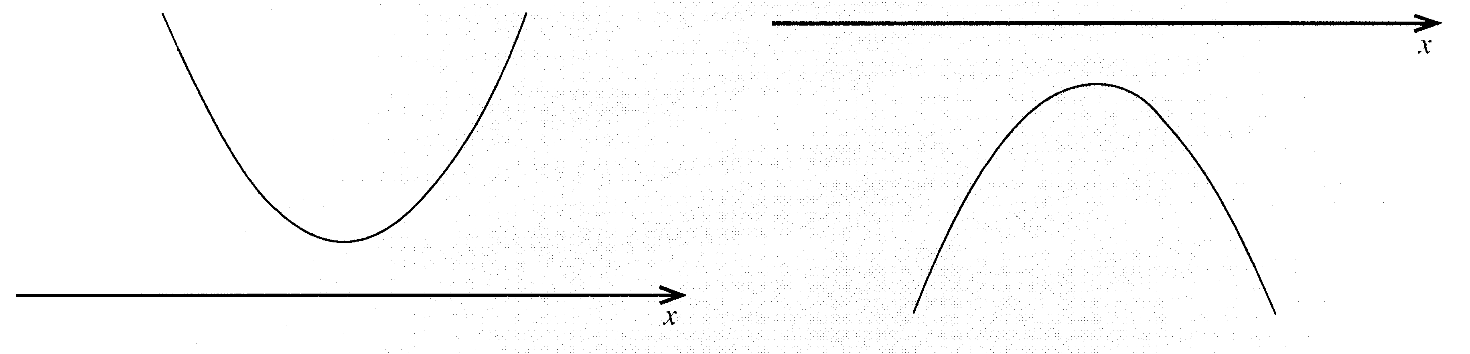
Rešitvi ustrezne kvadratne enačbe sta konjugirano kompleksni števili.
Vsi grafi v družini f(x) = ax², a 0, imajo teme v koordinatnem izhodišču in so simetrični glede na ordinatno os.
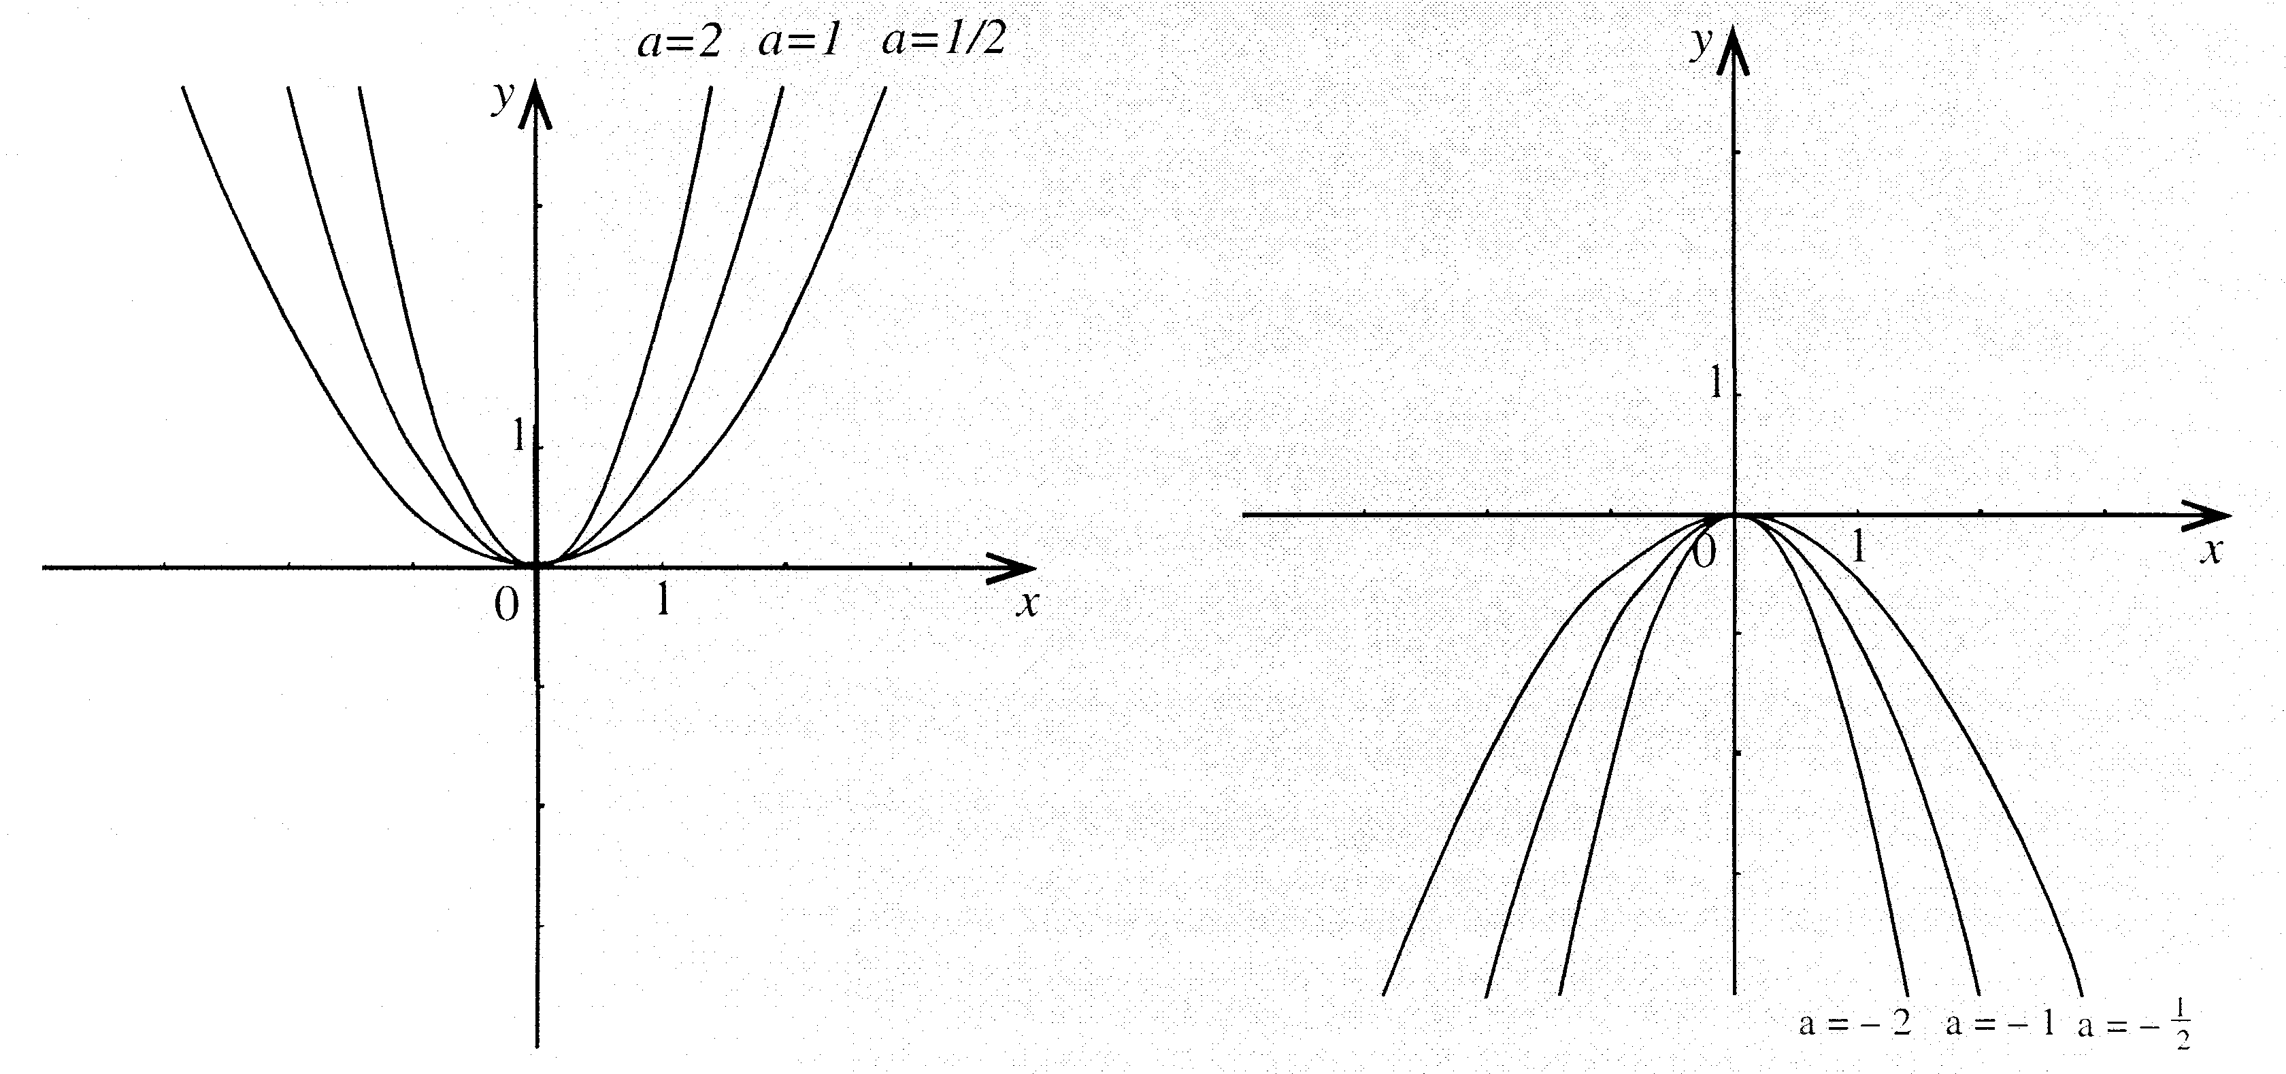

Izpeljite temensko obliko kvadratne funkcije.

Kako bi graf kvadratne funkcije f (x) = ax² + bx + c predstavili kot premik in razteg kvadratne parabole y = x²? Kje je teme grafa kvadratne funkcije?
Parabolo y = x² najprej raztegnemo za faktor a 0 v smeri osi y. y = ax² je enačba raztegnjene parabole. Le-to še vzporedno premaknemo za vektor (p, q). Enačbo premaknjene parabole y = a (x – p)² + q lahko zapišemo v obliki y = ax² + 2apx + q in preberemo koeficient linearnega člena b = – 2ap ter prosti člen c = ap² + q. teme osnovne parabole T(0,0) se z vzporednim premikom preslika v točko T(p, q), pri čemer sta koordinati temena enaki:
$p=−\frac{b}{2a}$ in q = c – ap² = $c−\frac{{\text{ab}}^{2}}{4a^{2}}=\frac{4\text{ac}−b^{2}}{4a}=\frac{−D}{4a}$

V temenu T(p, q) ima kvadratna funkcija največjo vrednost q, če je a < 0, oziroma najmanjšo vrednost q, če je a > 0

Zapišite kvadratno enačbo. Kako jo rešimo? Kako je z rešljivostjo v IR in kako v C ?
f(x) = ax² + bx + c → enačbo rešimo z razcepom a (x – x₁) (x – x₂) = 0, če je le to mogoče. V nasprotnem primeru si pomagamo s formulo, s katero izračunamo ničli funkcije: $x_{1,2}=\frac{−b±\sqrt{D}}{2a}$, D = b² – 4ac

Na naravo ničel kvadratne funkcije vpliva diskriminanta D:
~ če j D > 0, ima kvadratna enačba dve realni rešitvi,
~ če je D = 0, ima kvadratna enačba eno dvojno realno rešitev,
~ če je D < 0, ima kvadratna enačba dve konjugirani kompleksni števili.

Povejte Vietovi formuli za kvadratno enačbo ax² + bx + c = 0 in ju dokažite.
Vietovi formuli podajata zvezo med koeficienti in korenoma kvadratne funkcije.
$x_{1}+x_{2}=−\frac{b}{a}$ in $x_{1}⋅x_{2}=\frac{c}{a}$

Do njiju pridemo s preprostim računom:
$$x_{1}+x_{2}=\frac{−b+\sqrt{D}}{2a}+\frac{−b−\sqrt{D}}{2a}=\frac{−2b}{2a}=−\frac{b}{a}$$

$$x_{1}⋅x_{2}=\frac{−b+\sqrt{D}}{2a}⋅\frac{−b−\sqrt{D}}{2a}=\frac{b^{2}−D}{4a^{2}}=\frac{b^{2}−b^{2}+4\text{ac}}{4a^{2}}=\frac{4\text{ac}}{4a^{2}}=\frac{c}{a}$$

Naštejte in razložite medsebojne lege:
(a) grafa kvadratne funkcije in premice¸
(b) grafov dveh kvadratnih funkcij
Abscisa presečišča premice in parabole je rešitev kvadratne enačbe:
ax² + bx + c = kx + n oz. ax² + (b – k)x + (c – n) = 0
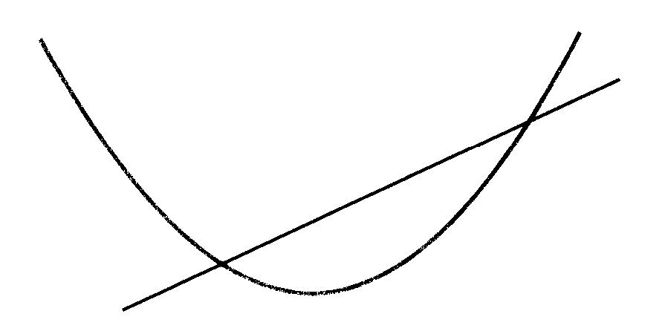
- diskriminanta te enačbe je pozitivna,
kadar premica seka parabolo v dveh točkah.

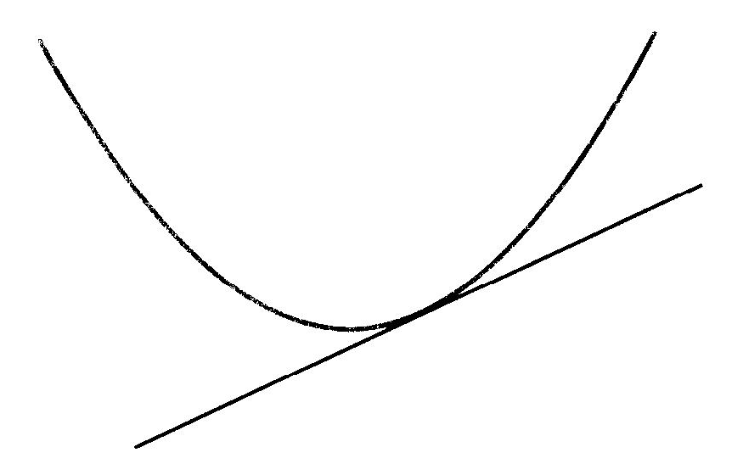
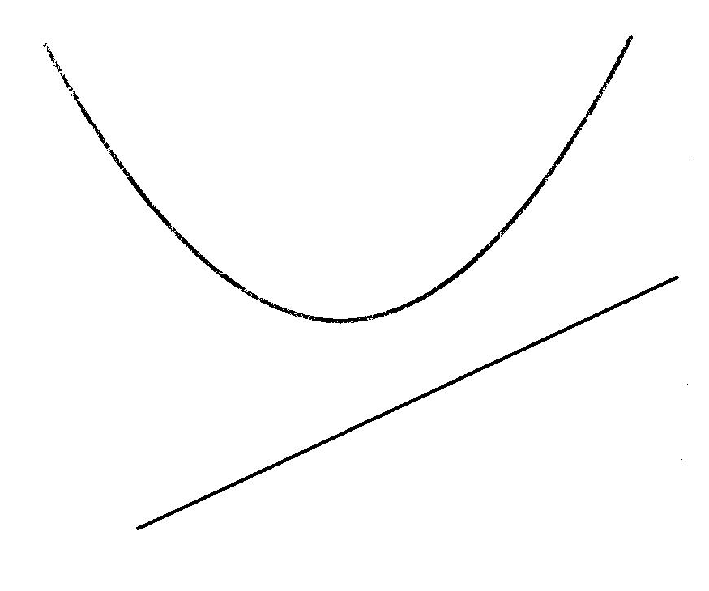
- če se premica dotika parabole, je D = 0.
enačba ima eno rešitev.

- če pa premica in parabola nimata nobene skupne točke, je D < 0.

Kako rešujemo kvadratne neenačbe? Kaj je množica rešitev? Pomagaj si s sliko.
Rešitev kvadratne neenačbe ax² + bx + c > 0 (ax² + bx + c < 0) je množica tistih realnih števil, za katere je kvadratna funkcija f(x) = ax² + bx + c pozitivna (negativna).

Rešimo jo tako, da najprej izračunamo realne ničle kvadratne funkcije f (x) = ax² + bx + c. preberemo predznak vodilnega koeficienta a in narišemo približen potek grafa funkcije f. Množico rešitev kvadratne neenačbe preberemo kar iz slike.

Množica rešitev kvadratne neenačbe ax² + bx + c > 0:
a > 0:
unija dveh poltrakov s krajiščema v ničlah x₁, x₂
(x < x₁) ∨ (x > x₁)

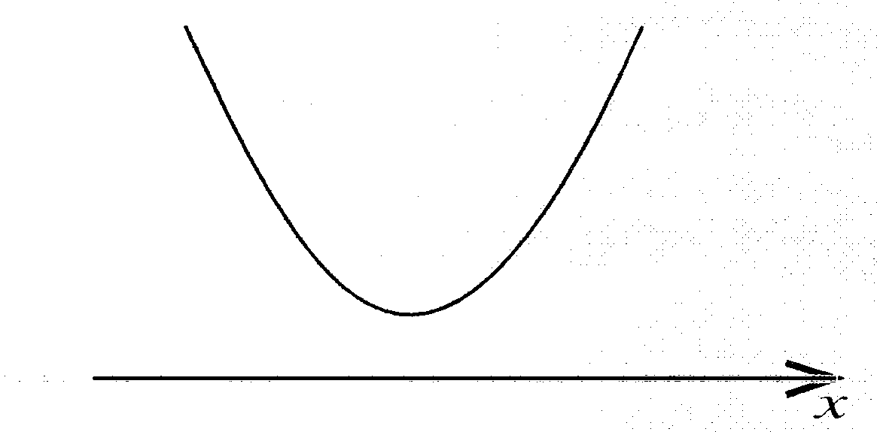
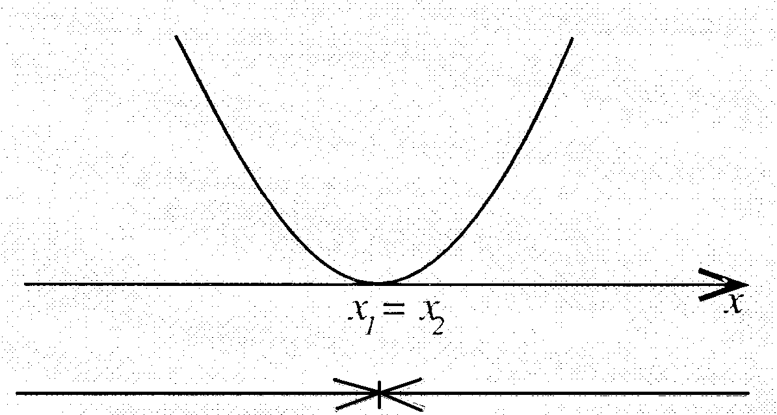

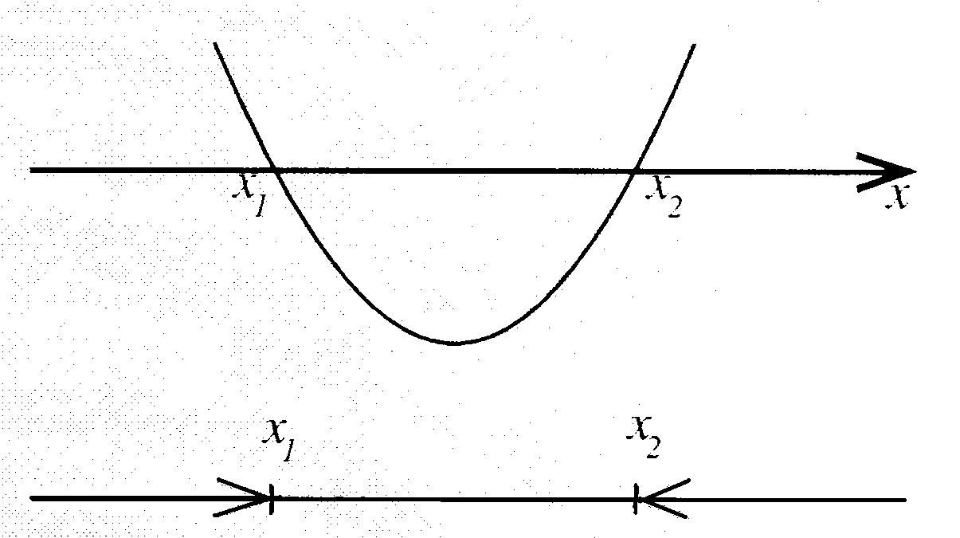

vsa premica
unija dveh poltrakov s skupnim krajiščem v ničli x₁ = x₂ (x < x₁) ∨ (x > x₁)
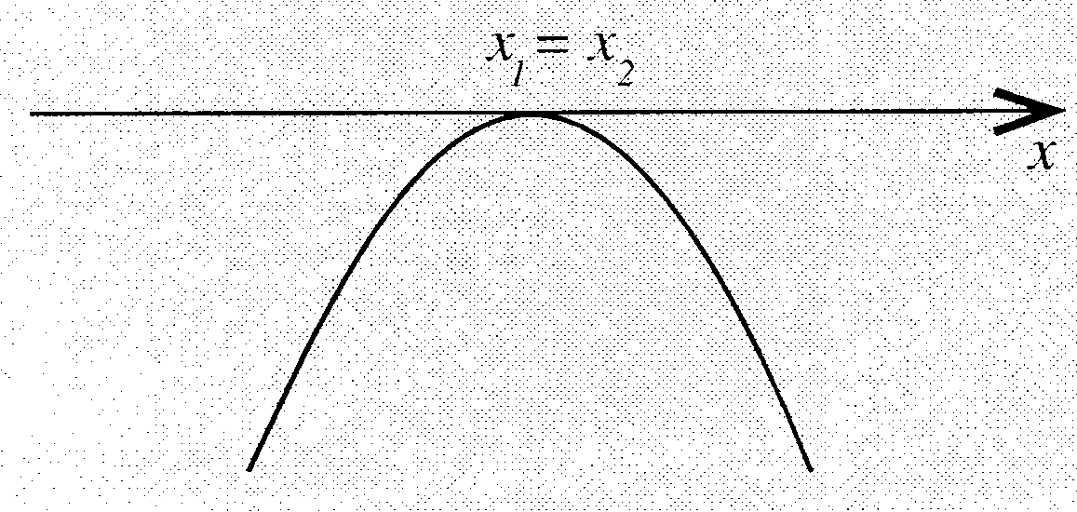
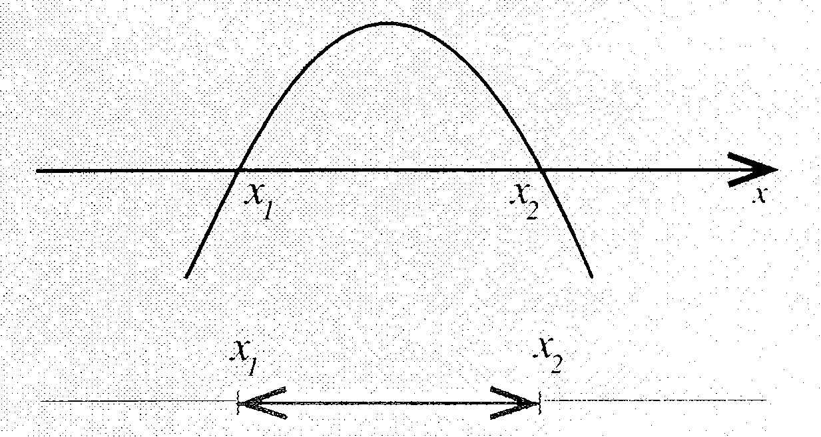
a < 0
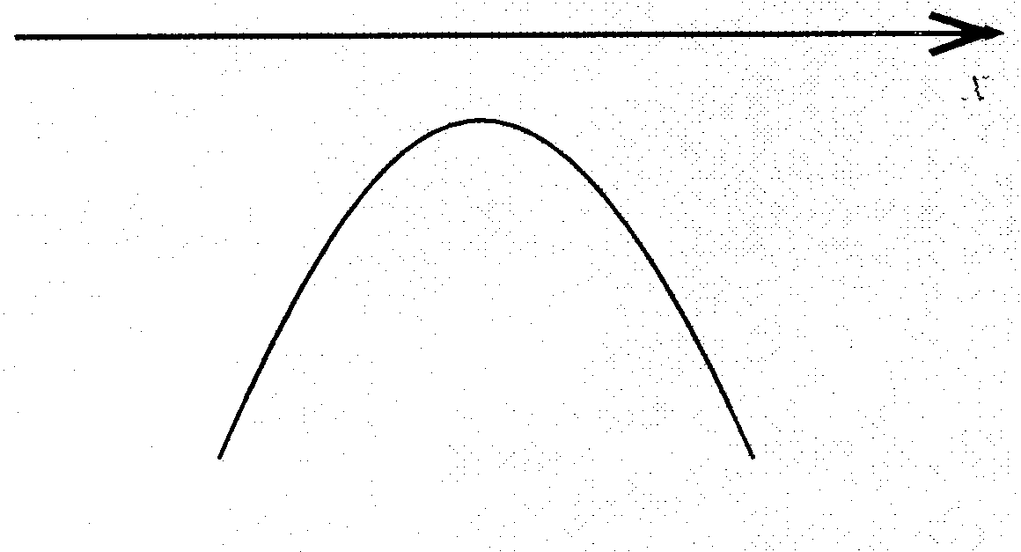

odprti interval med ničlama kvadratne funkcije x₁, x₂
x₁ < x < x₂
vsa premica
prazna množica

>> EKSPONENTNA IN LOGARITEMSKA FUNCKIJA. EKSPONENTNA IN LOGARITEMSKA ENAČBA.

Definirajte eksponentno funkcijo, narišite njen graf in opišite njene osnovne lastnosti.
Eksponentna funkcija f je realna funkcija realne spremenljivke (f : IR $→$ IR), dana s predpisom: f (x) = a^{x} a > 0 in a 1
Lastnosti:
-D_{f} = IR -Z_{f} = IR⁺
-ni ničel -točka: A (0,1)
-navzdol omejena z 0 -navzgor neomejena
-ni soda ne liha
-naraščajoča -zvezna
-graf se bliža osi x, ko gre x proti - $∞$
(vodoravna asimptota)

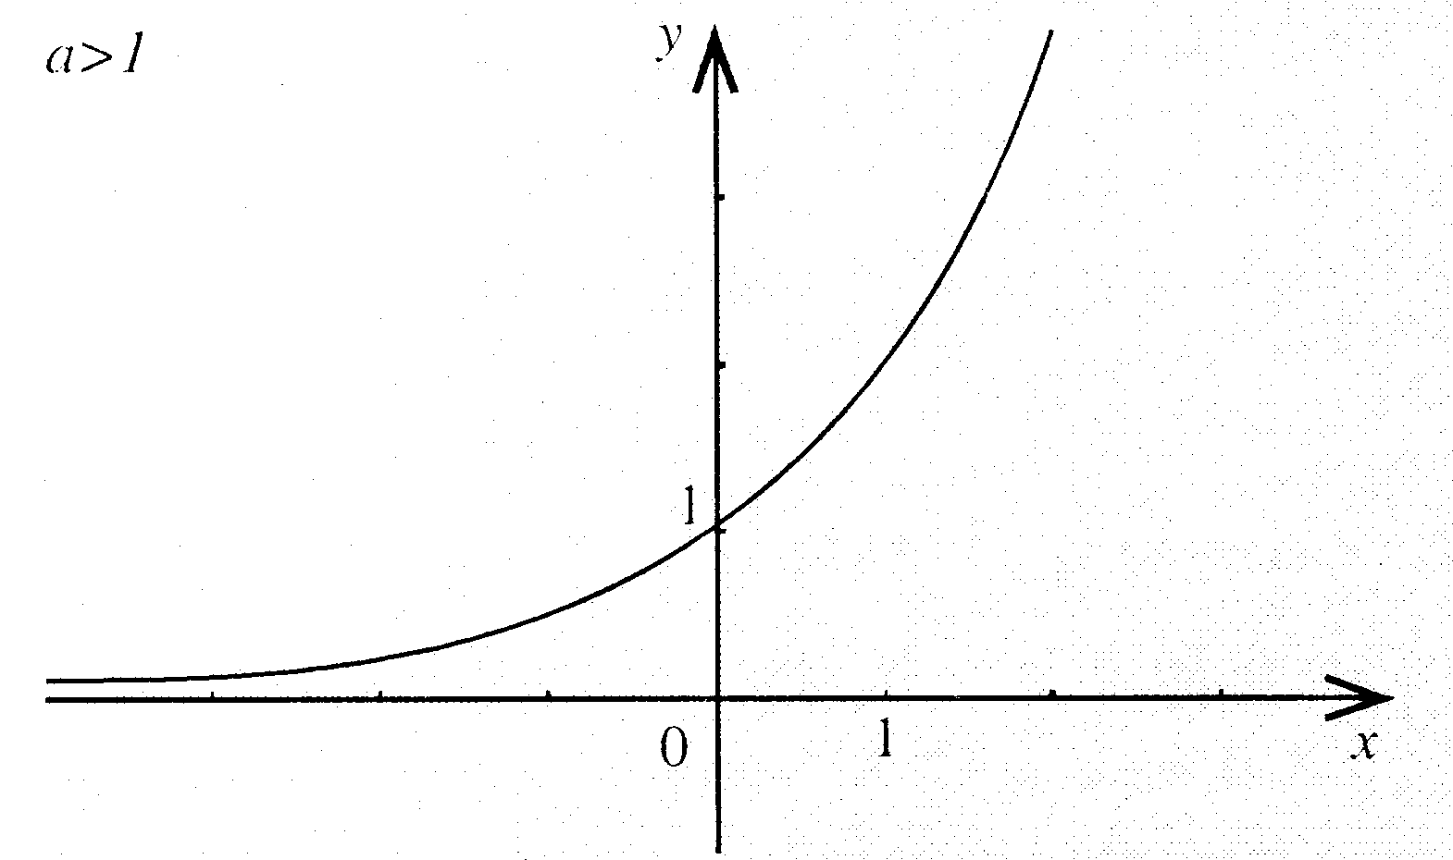

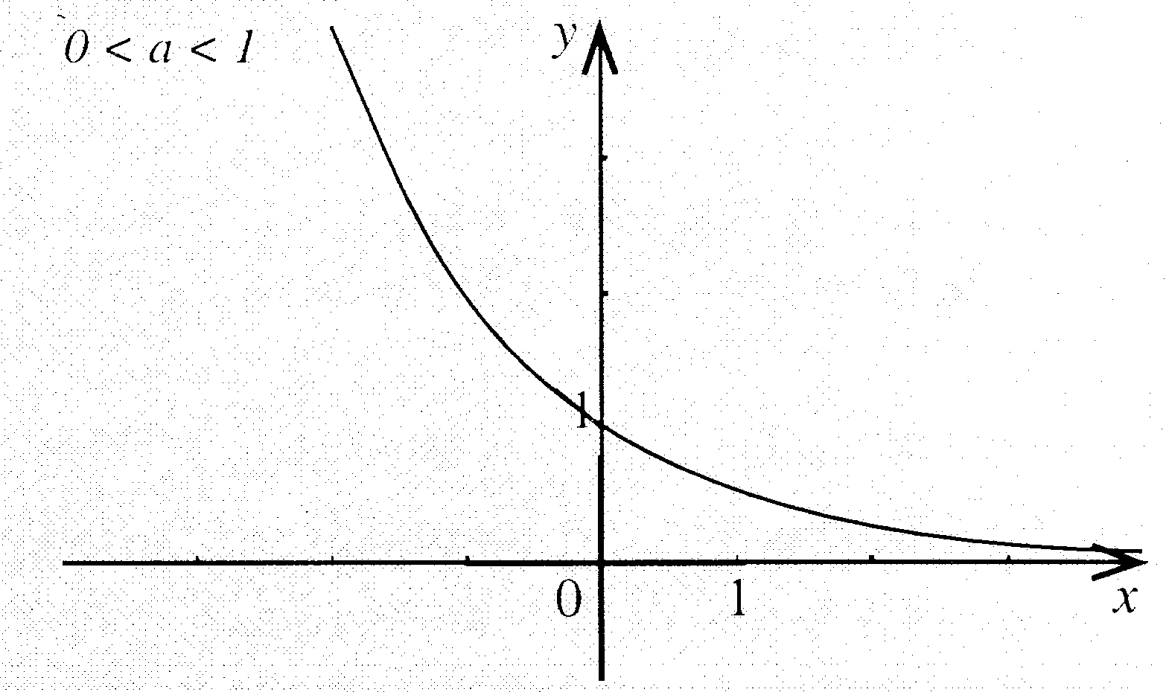
Lastnosti:
-D_{f} = IR -Z_{f} = IR⁺
-ni ničel -točka: A (0,1)
-navzdol omejena z 0 -navzgor neomejena
-ni soda ne liha
-padajoča -zvezna
-graf se bliža osi x, ko gre x proti - $∞$
(vodoravna asimptota)

V istem koordinatnem sistemu narišite nekaj grafov eksponentnih funkcij z različnimi osnovami (0< a< 1, a>1). Kaj imajo vsi grafi skupnega in v čem se razlikujejo?
Skupne lastnosti grafov eksponentnih funkcij:
Grafi potekajo skozi točko T (0,1) in ponazarjajo funkcije, ki:
-imajo enako D_{f} (IR)
-imajo enako Z_{f} (IR⁺)
-so navzgor neomejene in navzdol omejene z vrednostjo 0,
-so konveksne

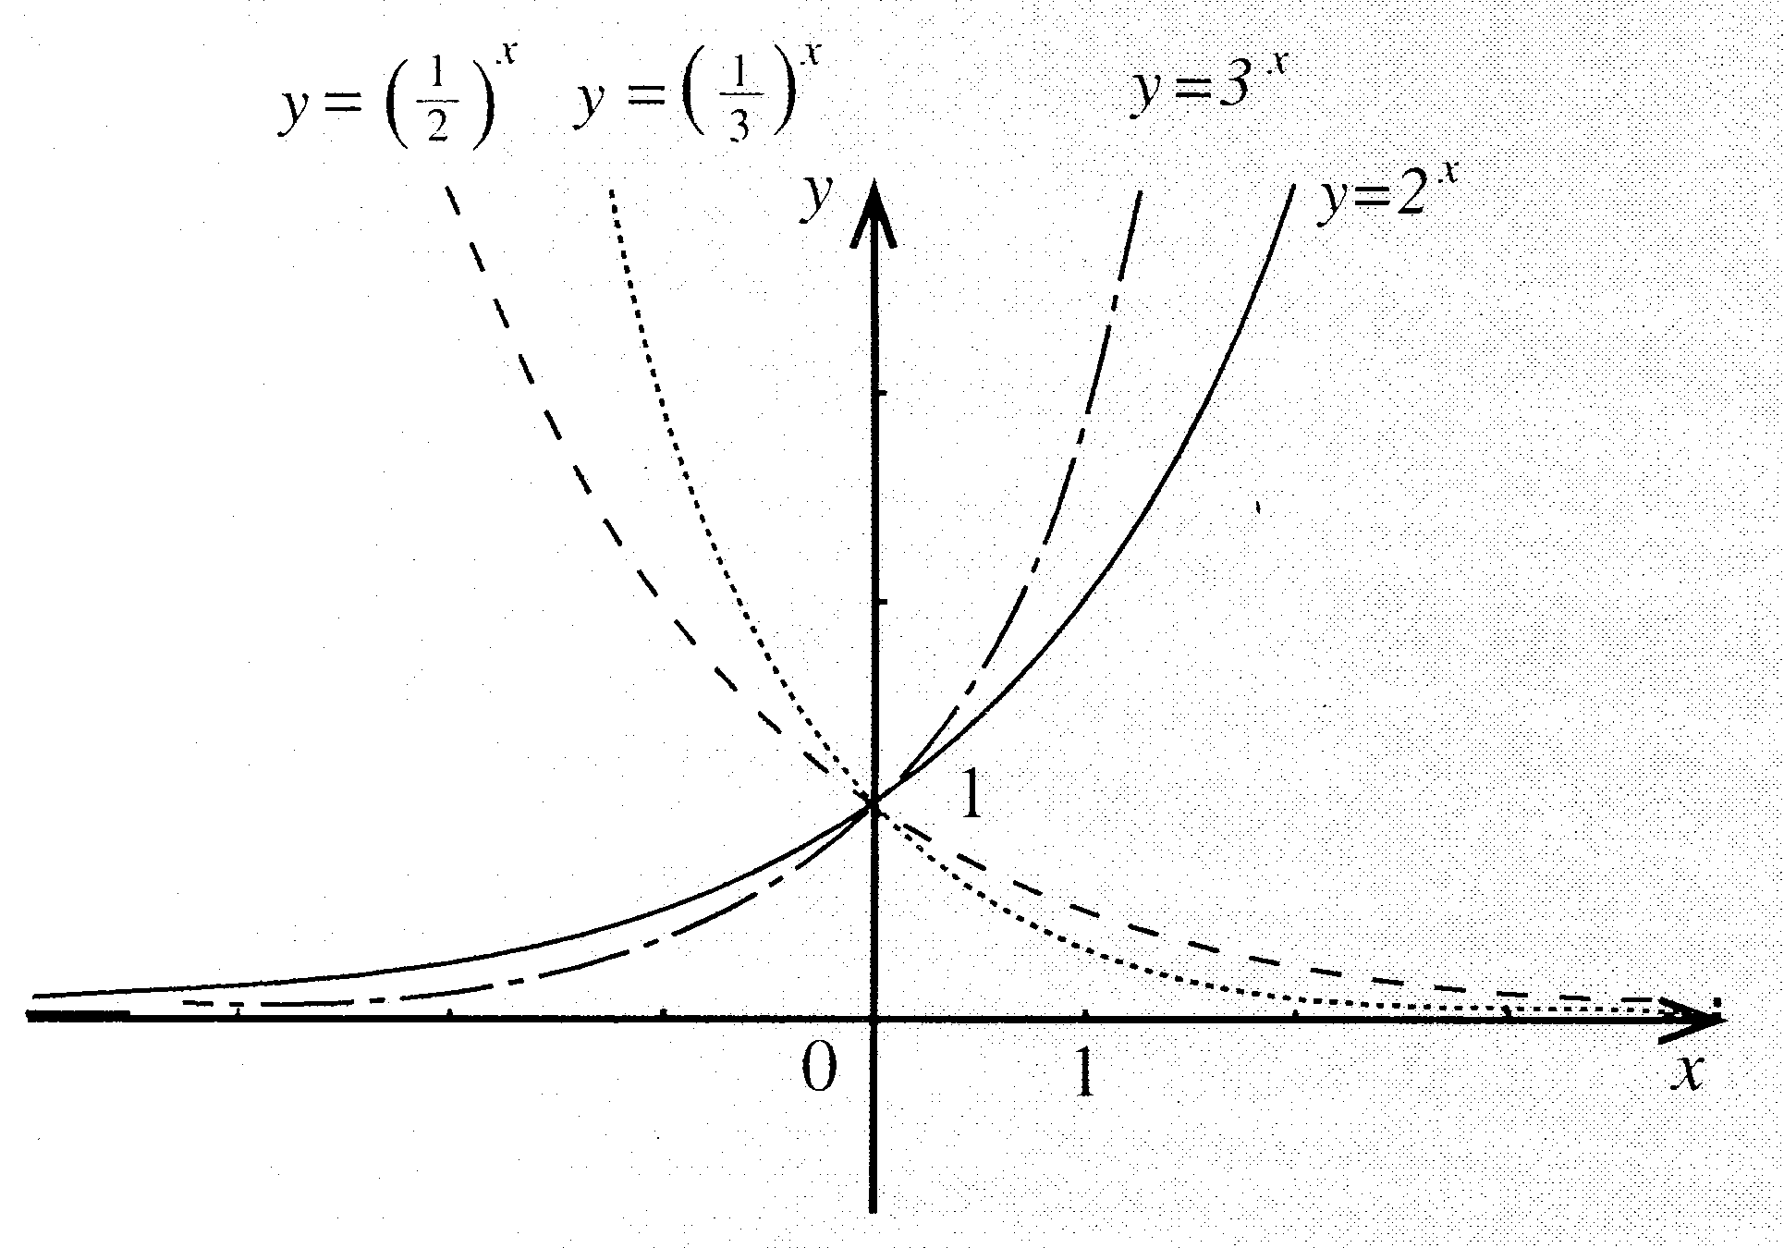

Razlike:
-Grafi ponazarjajo funkcije, ki so:
-naraščajoče, če je a > 1
-padajoče, če je 0 < a < 1

Nad pozitivnim poltrakom (x > 0) leži graf eksponentne funkcije z večjo osnovo nad grafom eksponentne funkcije z manjšo osnovo.
Nad negativnim poltrakom (x < 0) pa leži graf eksponentne funkcije z manjšo osnovo nad grafom eksponentne funkcije z večjo osnovo.

Definirajte logaritemsko funkcijo z osnovo a (a>0, a1) in narišite njen graf. Zapišite njeno definicijsko območje in naštejte njene lastnosti.
Logaritemska funkcija x $↦{\text{log}}_{a}x$ (a > 0, a 1) je inverzna funkcija k eksponentni funkciji x $↦$ a^{x}.

$${\text{log}}_{a}(x)=y⇔a^{y}=x$$

Graf logaritemske funkcije je zrcalna slika grafa ustrezne eksponentne funkcije glede na premico y = x.
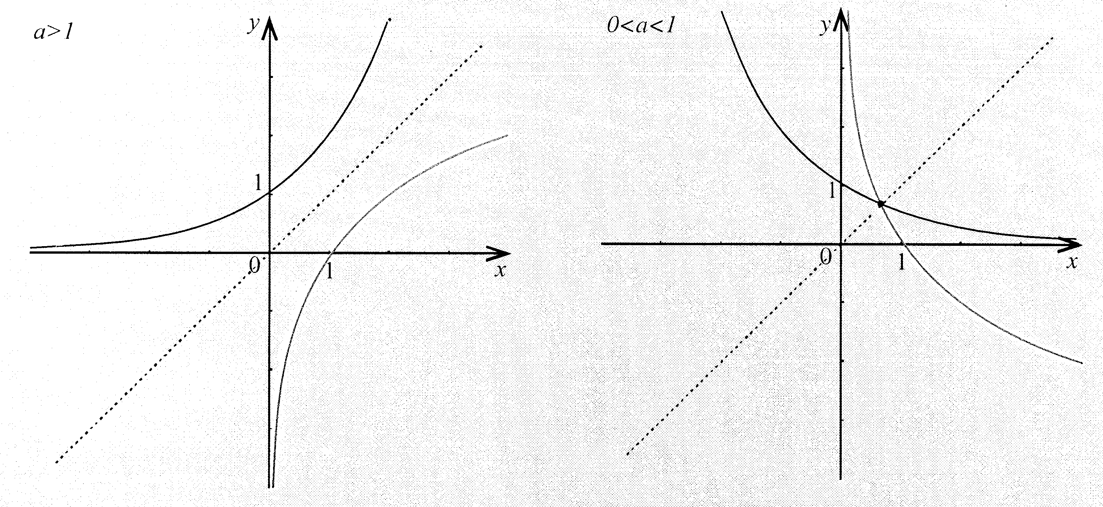
Lastnosti: a > 1
-D_{f} = IR
-Z_{f} = IR⁺
-ničla (1,0)
-neomejena
-ni soda ne liha
-naraščajoča
-zvezna
-graf se bliža osi y, ko gre x proti 0
(vodoravna asimptota)
-poz. – f (x) > 0 (za x > 1)
-neg – f (x) < 0 (za x < 1)
Lastnosti: 0 < a < 1
-D_{f} = IR
-Z_{f} = IR⁺
-ničla (1,0)
-neomejena
-ni soda ne liha
-padajoča
-zvezna
-graf se bliža osi y, ko gre x proti 0
(vodoravna asimptota)
-poz. – f (x) < 0 (za x < 1)
-neg – f (x) > 0 (za x > 1)

Navedite pravila za računanje z logaritmi.
1) ${\text{log}}_{a}\text{xy}={\text{log}}_{a}+{\text{log}}_{y}$
2) ${\text{log}}_{a}\frac{x}{y}={\text{log}}_{a}x−{\text{log}}_{a}y$
3) ${\text{log}}_{a}x^{n}=n⋅\text{log}x$

Zapišite zvezo med funkcijama Inx in logx ter jo utemeljite.
Poleg desetiškega logaritma pogosto uporabljamo tudi tako imenovani naravni logaritem, pri katerem je osnova iracionalno število e. za naravni logaritem se je uveljavila oznaka:

$${\text{log}}_{e}x=\text{ln}x$$

Dokažite:
- log x^{m} = m log x
- log x + log y = log xy

log x^{m} = m log x
$${\text{log}}_{a}x^{n}=\text{log}a(x⋅x⋅\text{.}\text{.}\text{.}\text{.}⋅x)={\text{log}}_{a}x+{\text{log}}_{a}x+\text{.}\text{.}\text{.}+{\text{log}}_{a}x=n⋅{\text{log}}_{a}x$$

log x + log y = log xy
$${\text{log}}_{a}\text{xy}={\text{log}}_{a}a^{m}⋅a^{n}={\text{log}}_{a}a^{m+n}=m+n={\text{log}}_{a}x+{\text{log}}_{a}y$$

Pokažite, da graf logaritemske funkcije f (x) = logx seka poljubno premico, vzporedno z abscisno osjo (izračunajte presečišče).
Premico, ki je vzporedna abscisni osi, zapišemo z enačbo y = c (c je konstanta).
Funkcija $x↦\text{log}x$ je logaritemska funkcija z osnovo 10 in zato inverzna funkcija k eksponentni funkciji $x↦{\text{10}}^{x}$
Graf logaritemske funkcija f (x) = log x seka premico y = c le, če obstaja rešitev enačbe c = log x v množici pozitivnih realnih števil.
Iz enačbe preberemo, da je x = 10^{c}. rezultat je za vsako realno število c pozitivno realno število.
Torej graf logaritemske funkcije f (x) = log x seka premico y = c v točki P (10^{c}, c)

Razložite uporabo eksponentne funkcije za opis naravne rasti.

ANTILOGARITMIRANJE
$${\text{log}}_{a}x={\text{log}}_{a}y$$
$x=y$

